Tải tư liệu:
https://docs.google.com/document/d/1SbhfiZgHv6-L4BfpHGES62HJO3Fs8Ns_/edit?usp=sharing&ouid=114199476081643781921&rtpof=true&sd=true

Tải tư liệu
Mở trình duyệt internet lên
gõ bùi duy phương
Vào kênh youtube Bùi Duy Phương
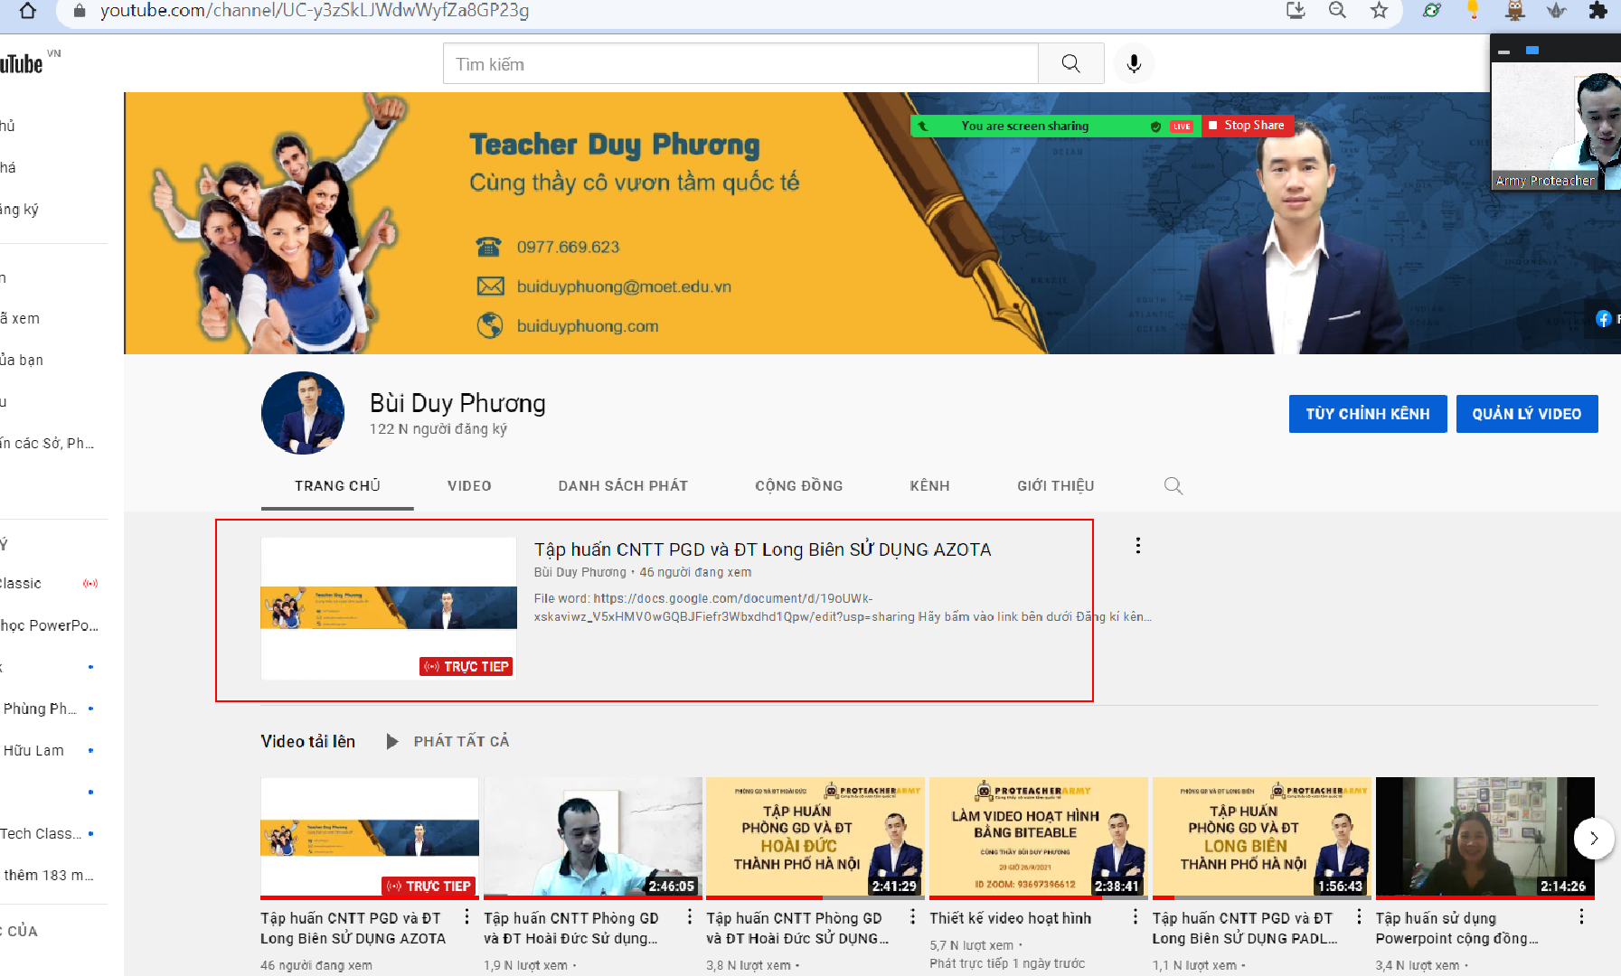
Vào phần mô tả có file word
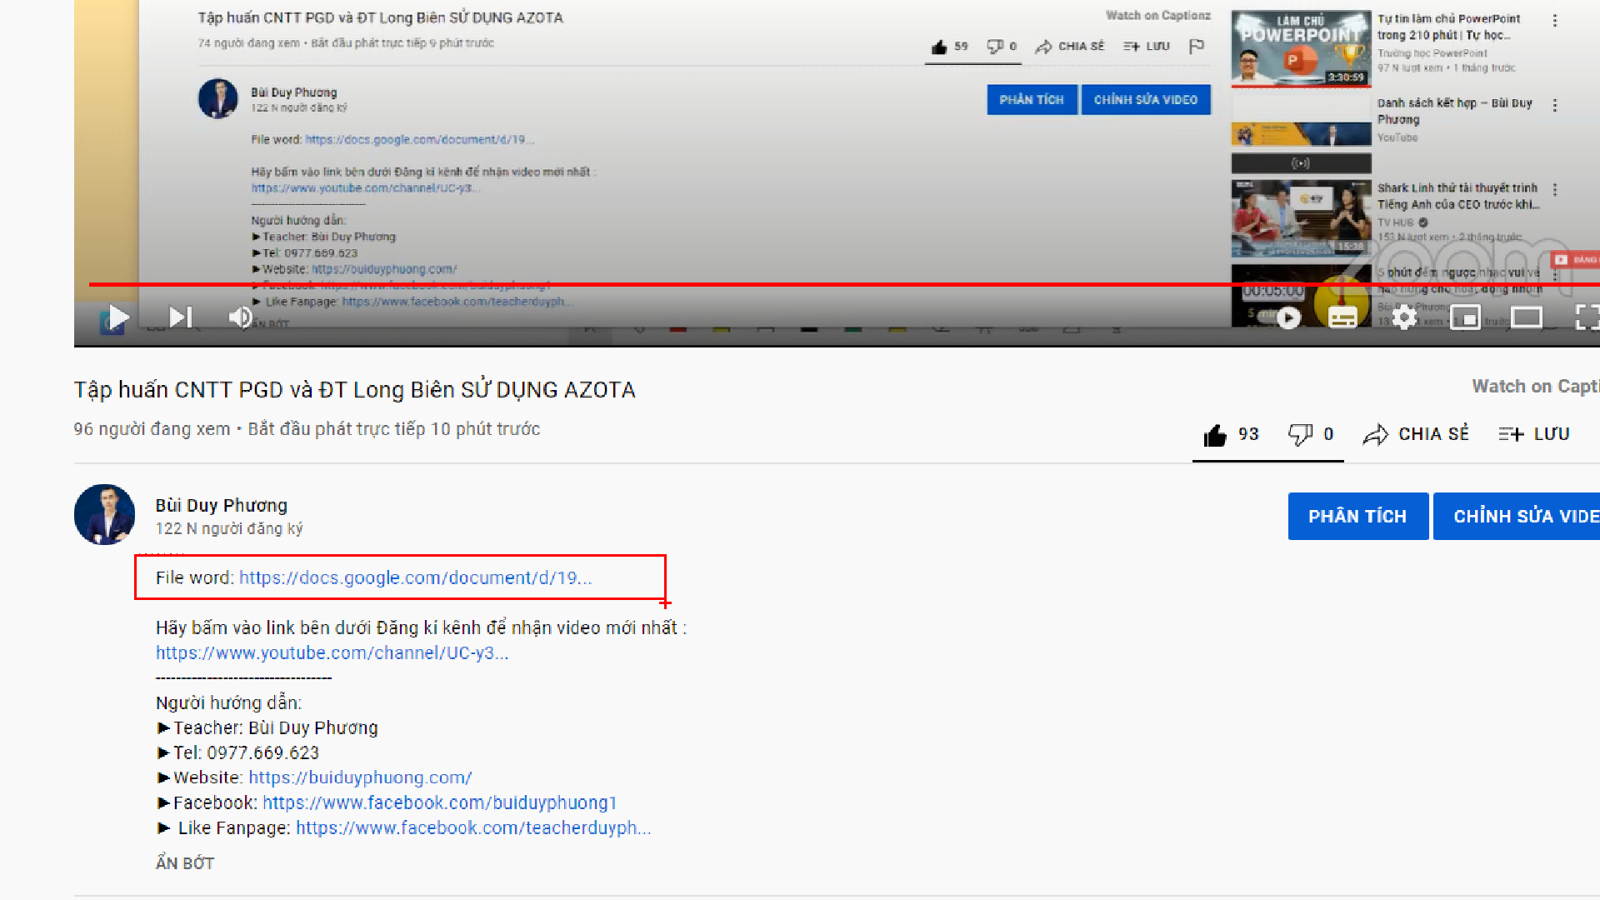
Tải về file này:
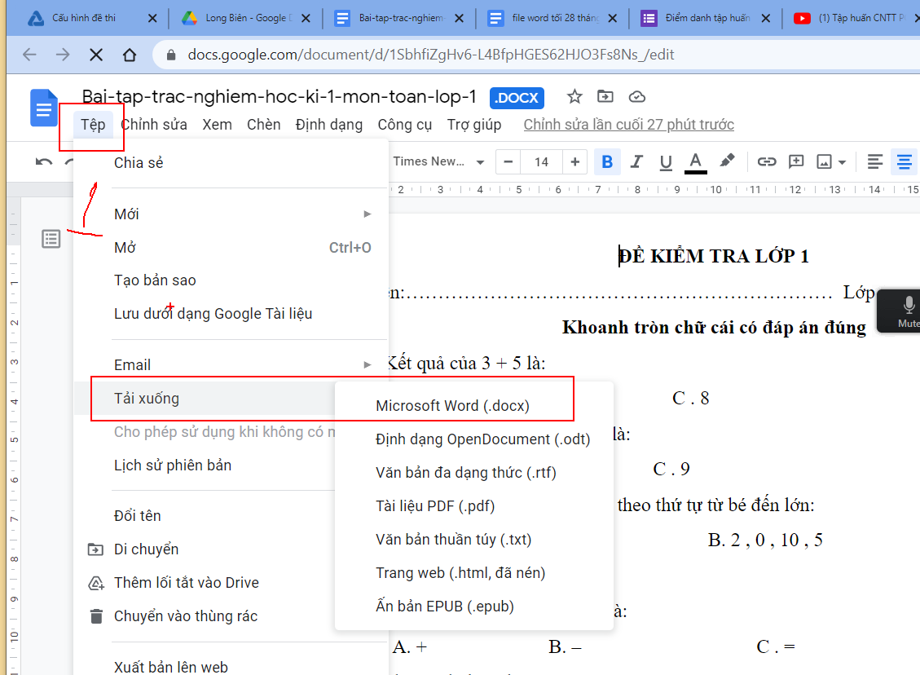

Sử dụng azota

Tạo tài khoản
B1. Mở trình duyệt internet lên

gõ
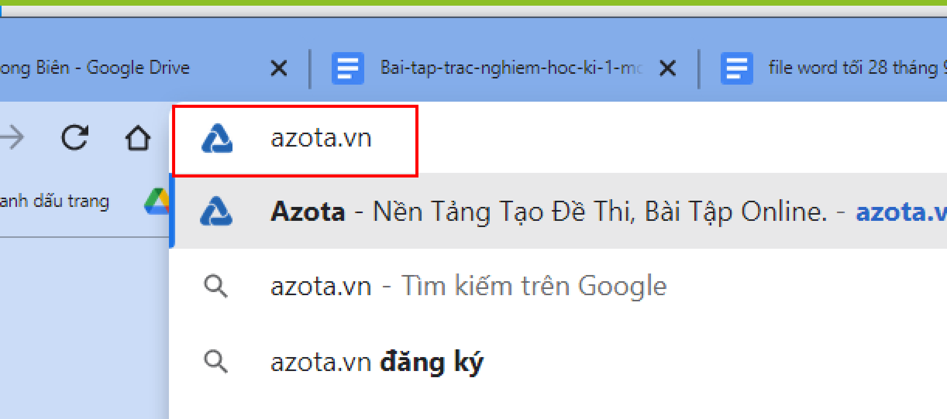

Nếu chưa có tài khoản thì vào đăng kí:
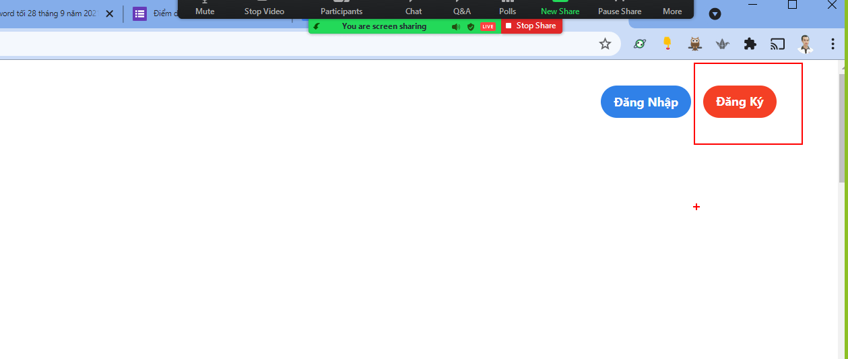
ra :
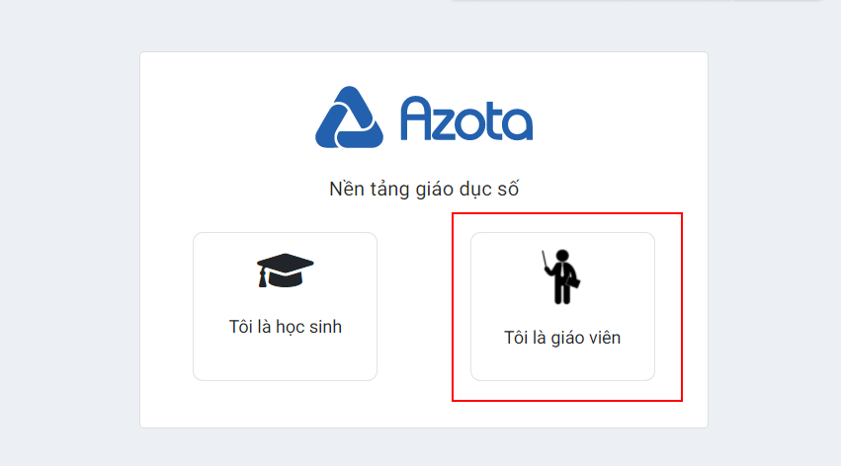

Nhập tên, số điện thoại, mật khẩu vào:
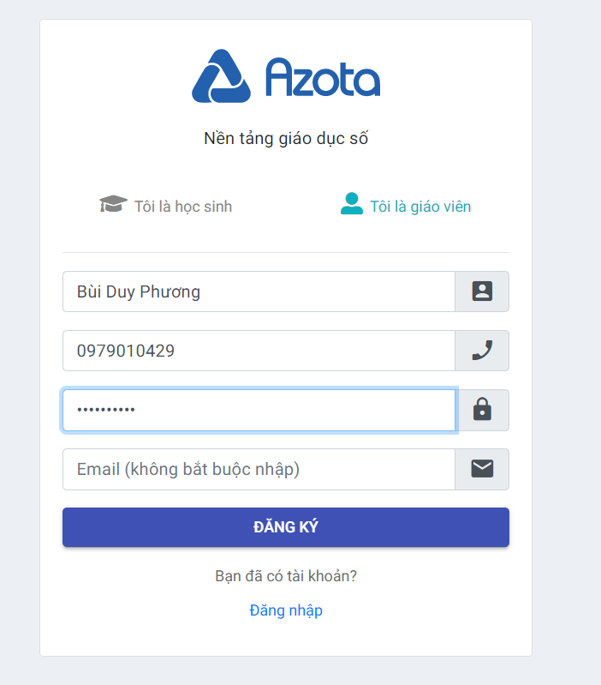

SAu khi đăng kí xong thì tạo lớp:
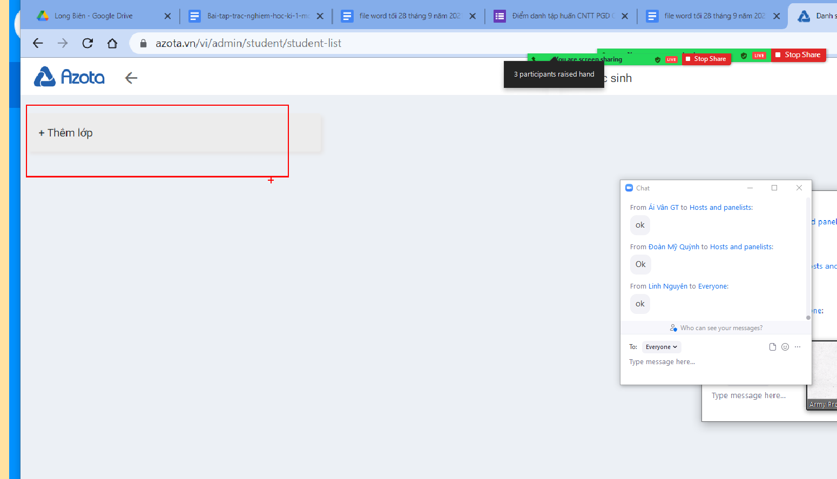
Nhập tên của lớp mình rồi vào thêm lớp:
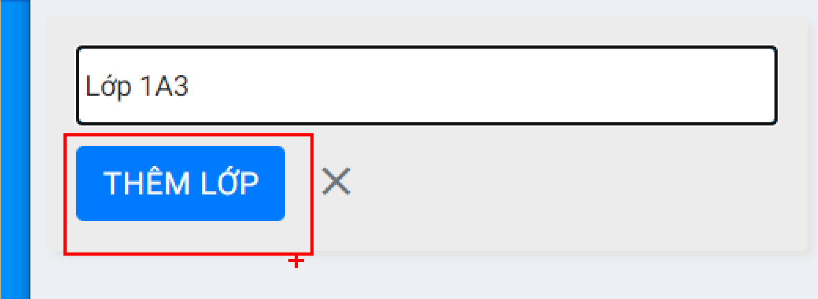

Sau đó vào thêm học sinh để nhập danh sách học sinh vào:
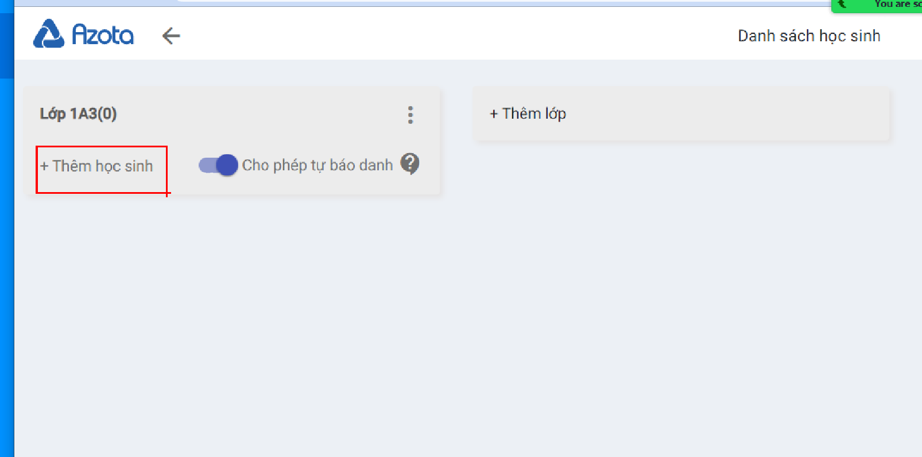

Bấm vào nhập danh sách học sinh:
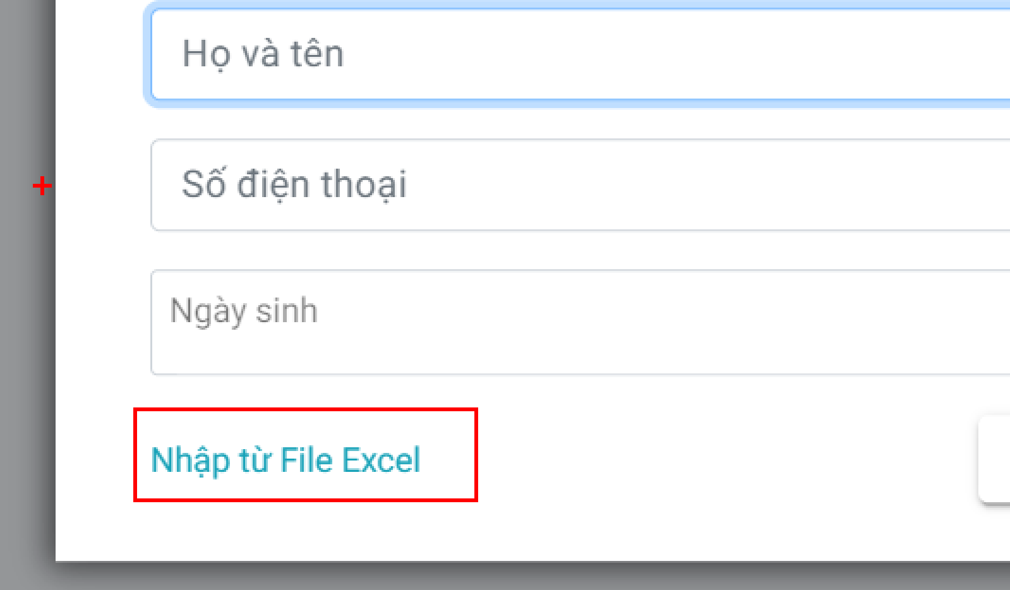

Bấm vào tải biểu mẫu:
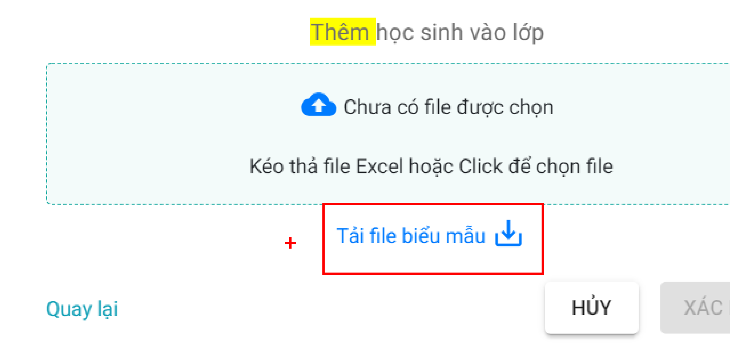

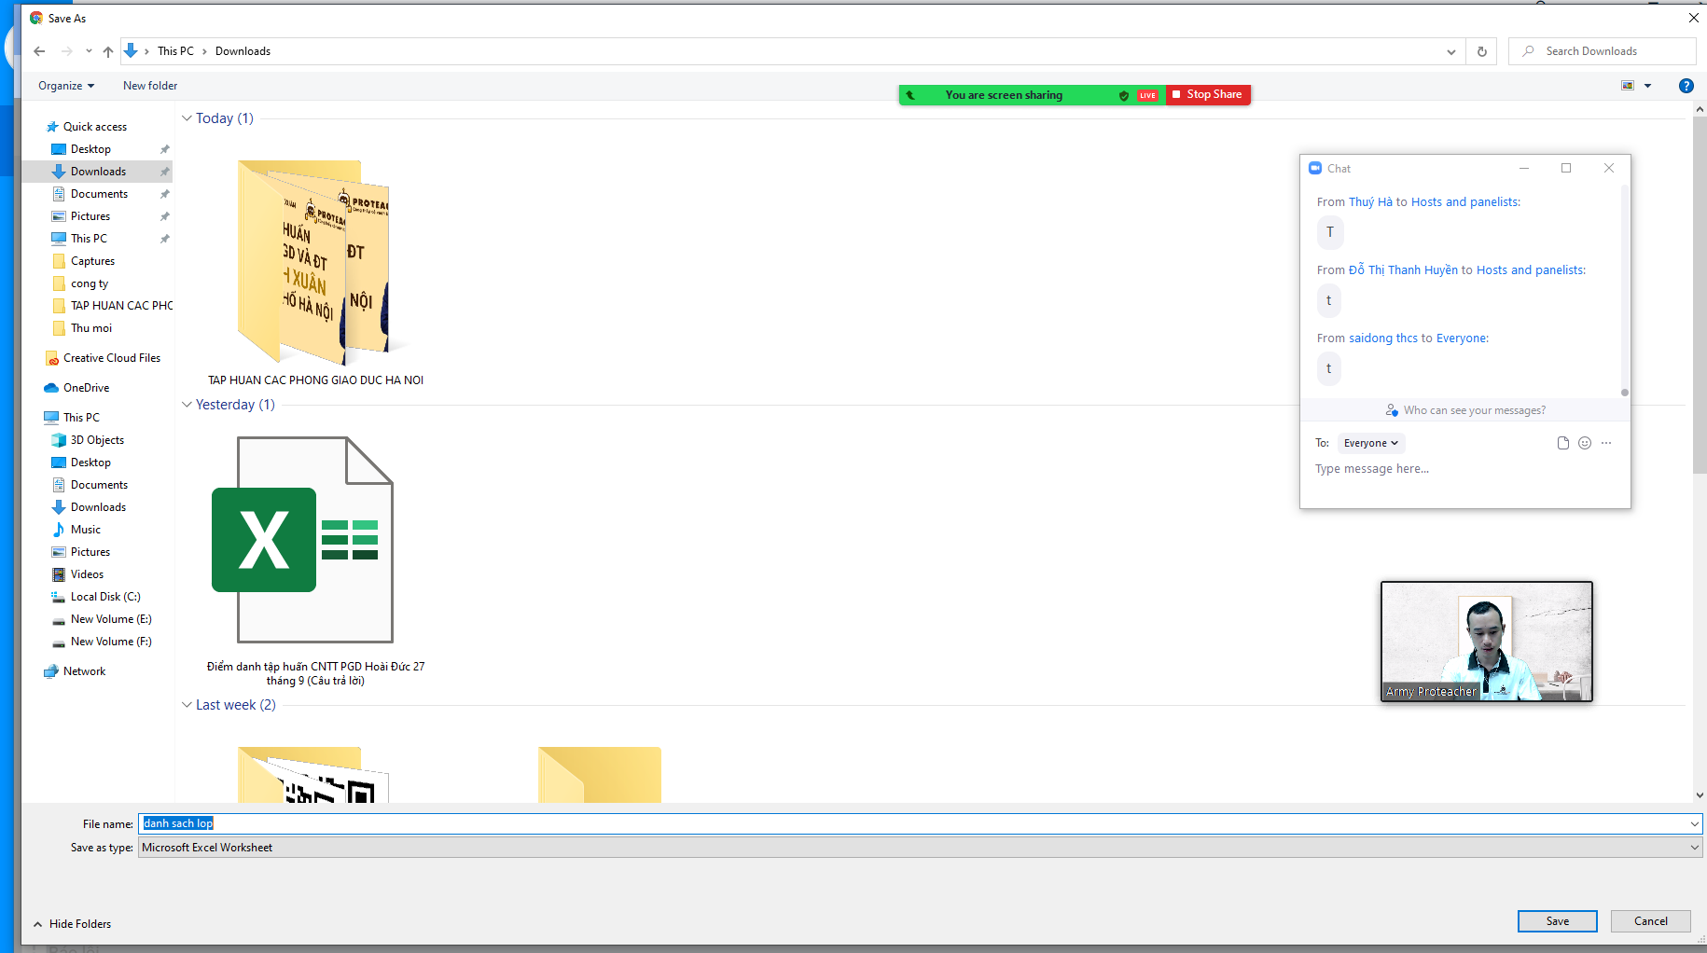

Tải file mẫu về nhập cột học sinh vào rồi tải nó lên
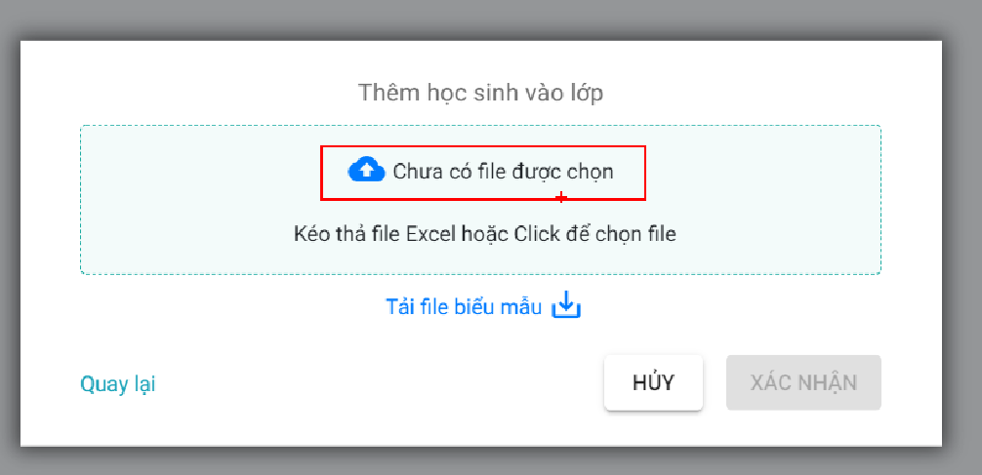

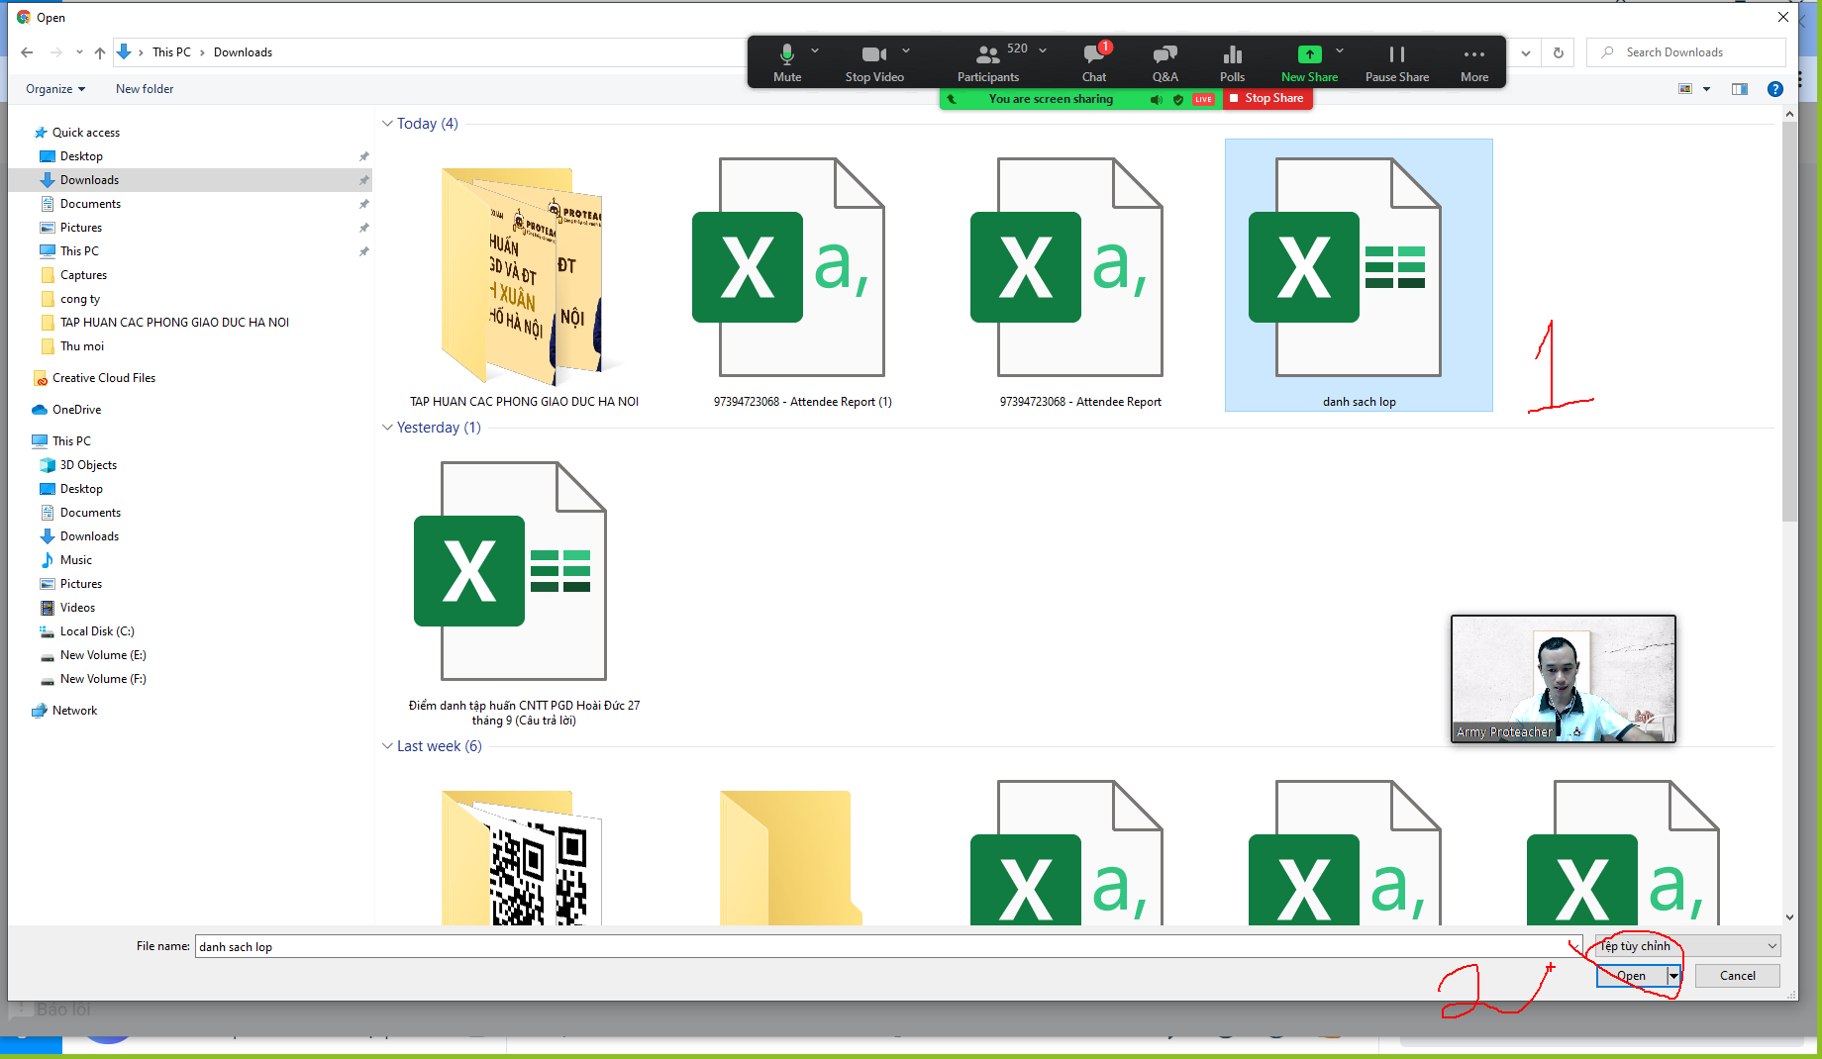

Sau khi tạo xong các lớp về trang chủ để bắt đầu giao bài

Để giao bài vào mục bài tập:
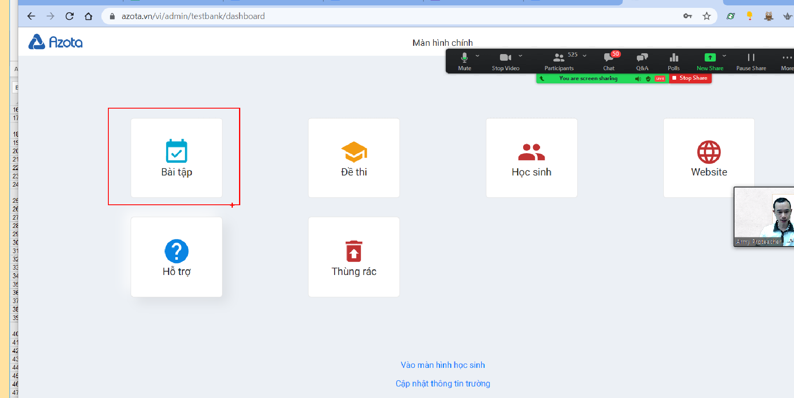

Bấm tạo bài tập để tạo bài
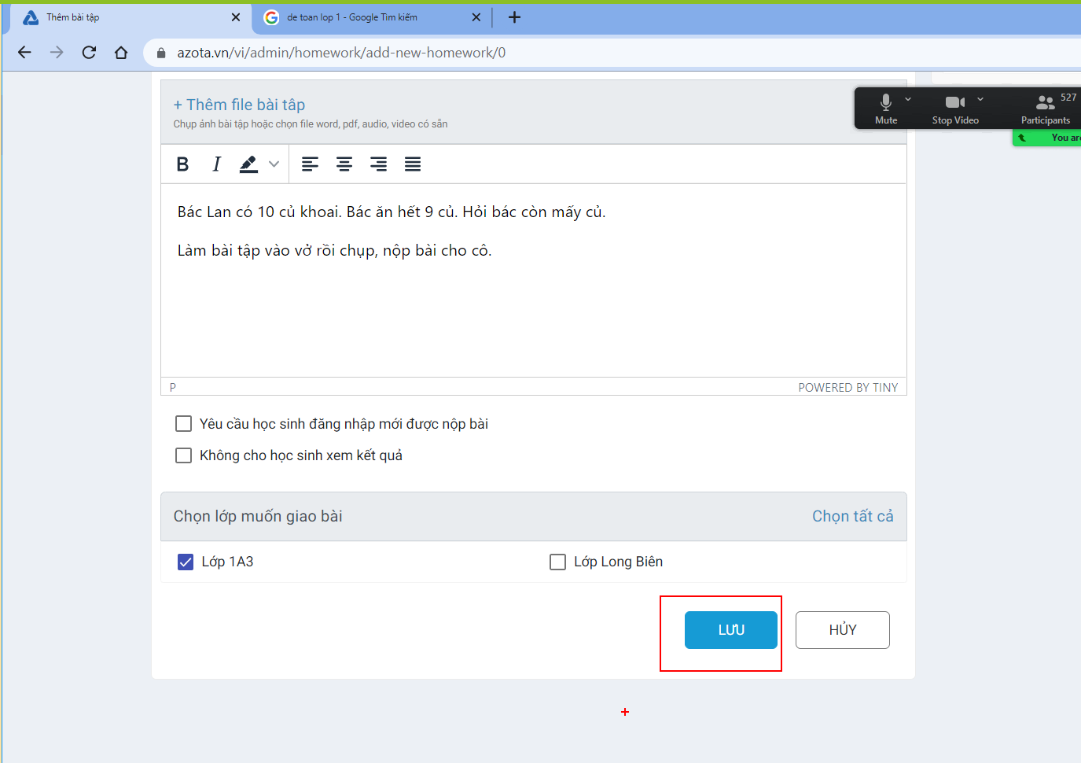

Như này là ra đề bài xong, muốn gửi cho học sinh thì bấm vào copy link:
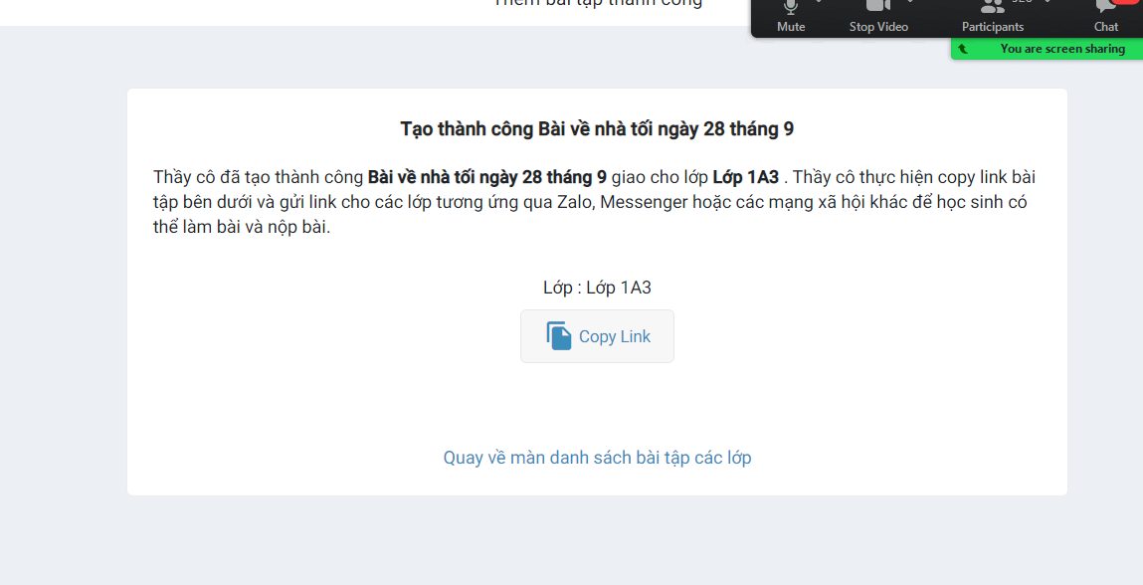
gửi vào nhóm: zalo, facebook, sms,...

Khi học học sinh bấm link thì nó cho hs được chọn tên của mình:
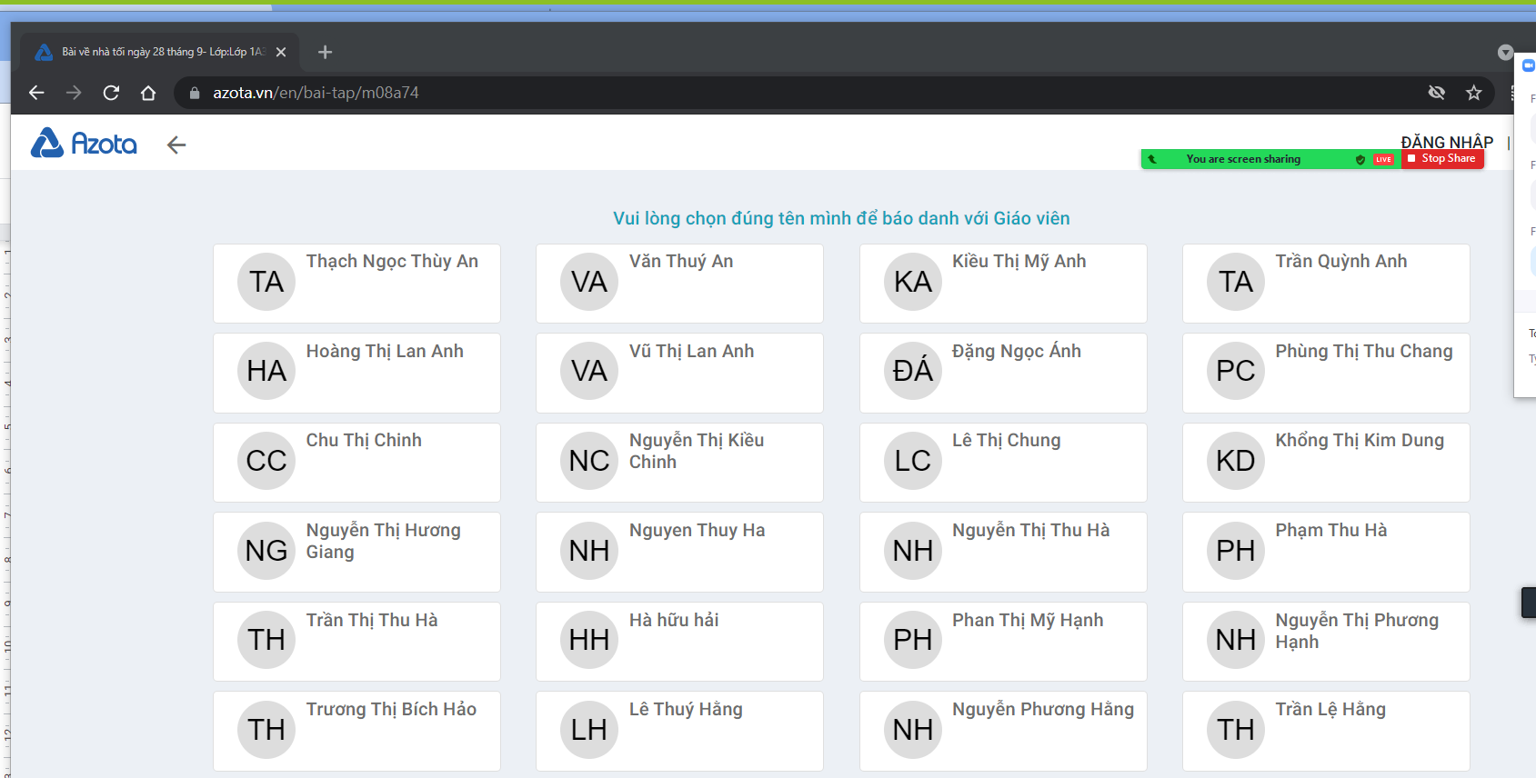

Hs nào đã chọn tên thì hiển thị lên hình của bạn đó, mờ đi để hs khác không chọn được:
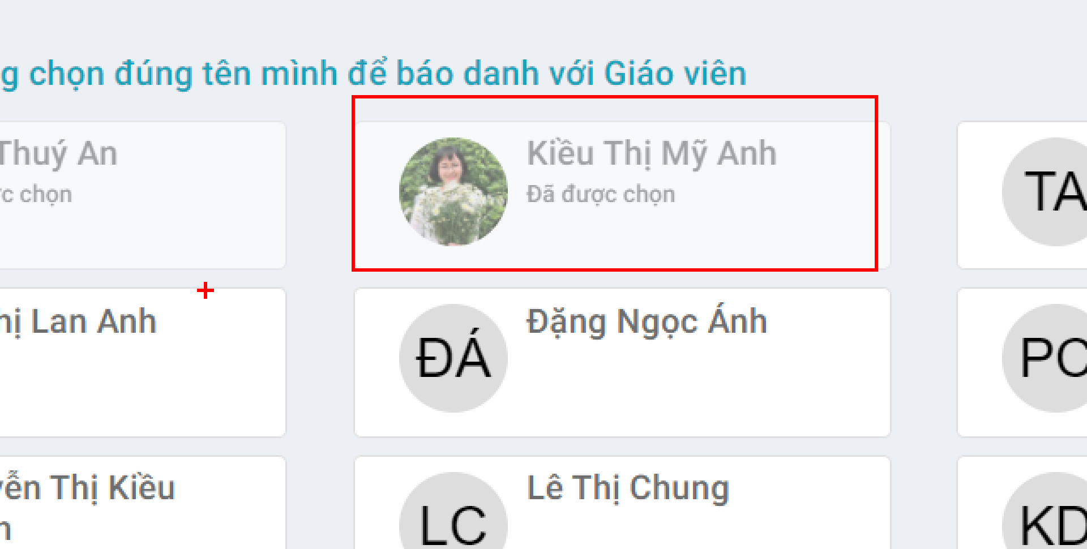

Học sinh vào link cô gửi chọn tên mình, nếu không thấy tên thì kéo xuống tự tạo tên mình, làm bài rồi chụp ảnh, nộp vào.

Sau khi học sinh nộp bài thì với vai trò giáo viên xử lí thế nào?

Giáo viên bấm vào mục bài bài tập:
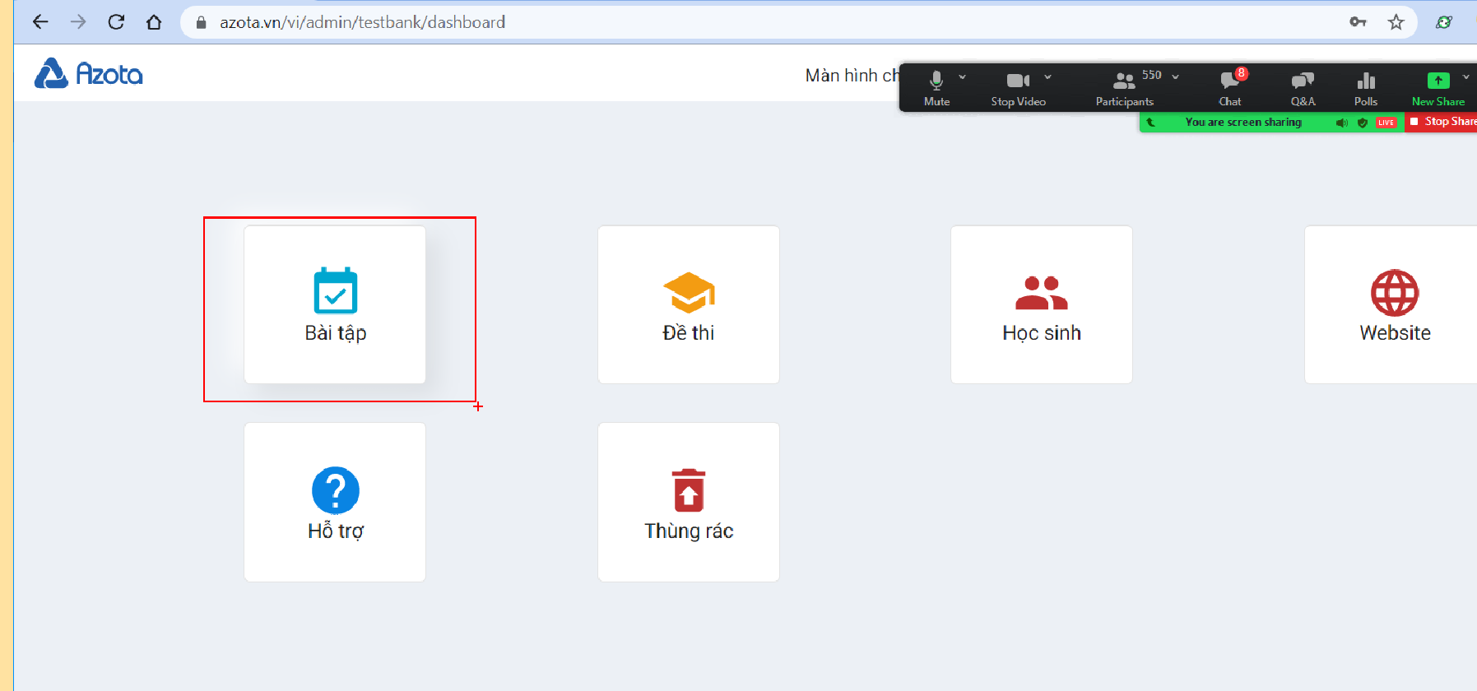

Sẽ thấy các bài tập mình đã giao ở từng lớp:
muốn xem tình hình thì bấm vào đó.
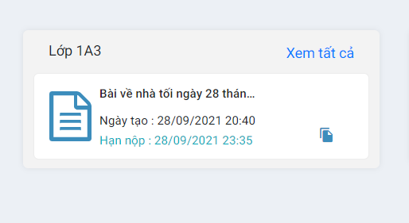

Bạn nào nộp bài rồi thì có chữ chưa chấm, còn chưa nộp thì có chữ chưa nộp:
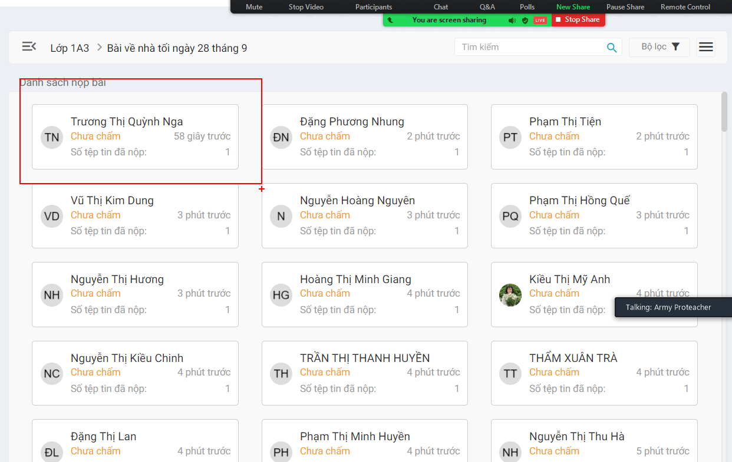

Muốn chấm bài nào bấm vào nó:
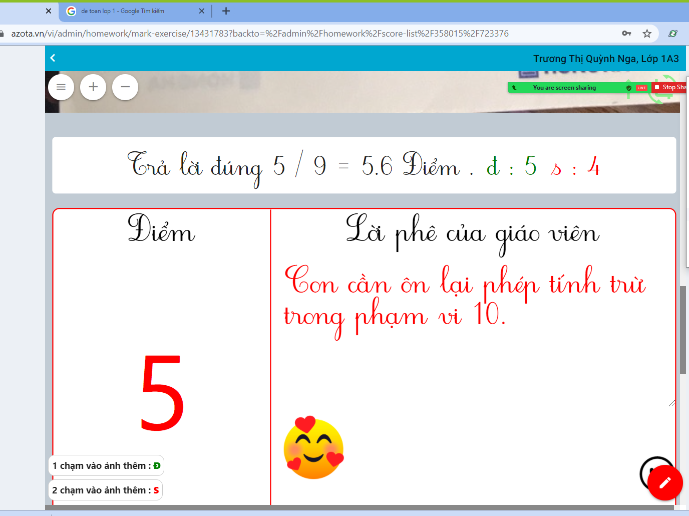
Bấm chuột trái 1 cái thì ra chữ đúng hoặc tích
bấm 2 cái thì ra sai
Muốn xóa cái vừa chấm thì bấm 2 cái vào nó.
Sau khi chấm xong thì đặt điểm cho đúng, phê.
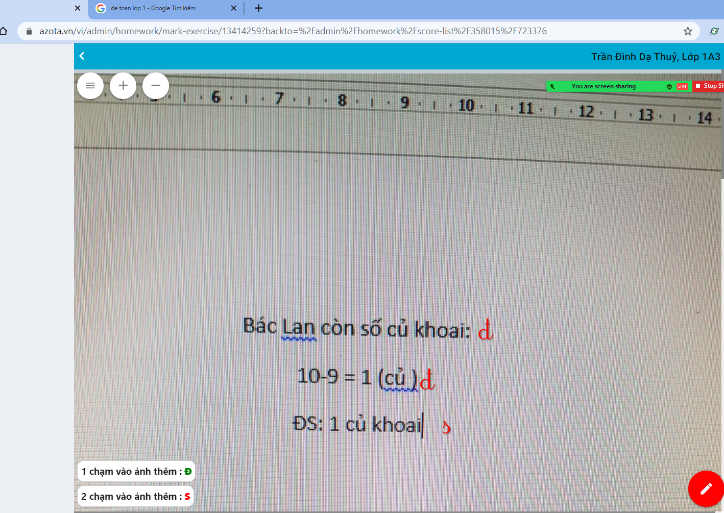

Khi chúng ta gửi link cho hs tự chọn tên thì có trường hợp là học sinh chọn nhầm tên, bạn bị chọn nhầm sẽ không chọn được tên mình nữa.
Cách giải quyết.
B1. Mở danh sách học sinh
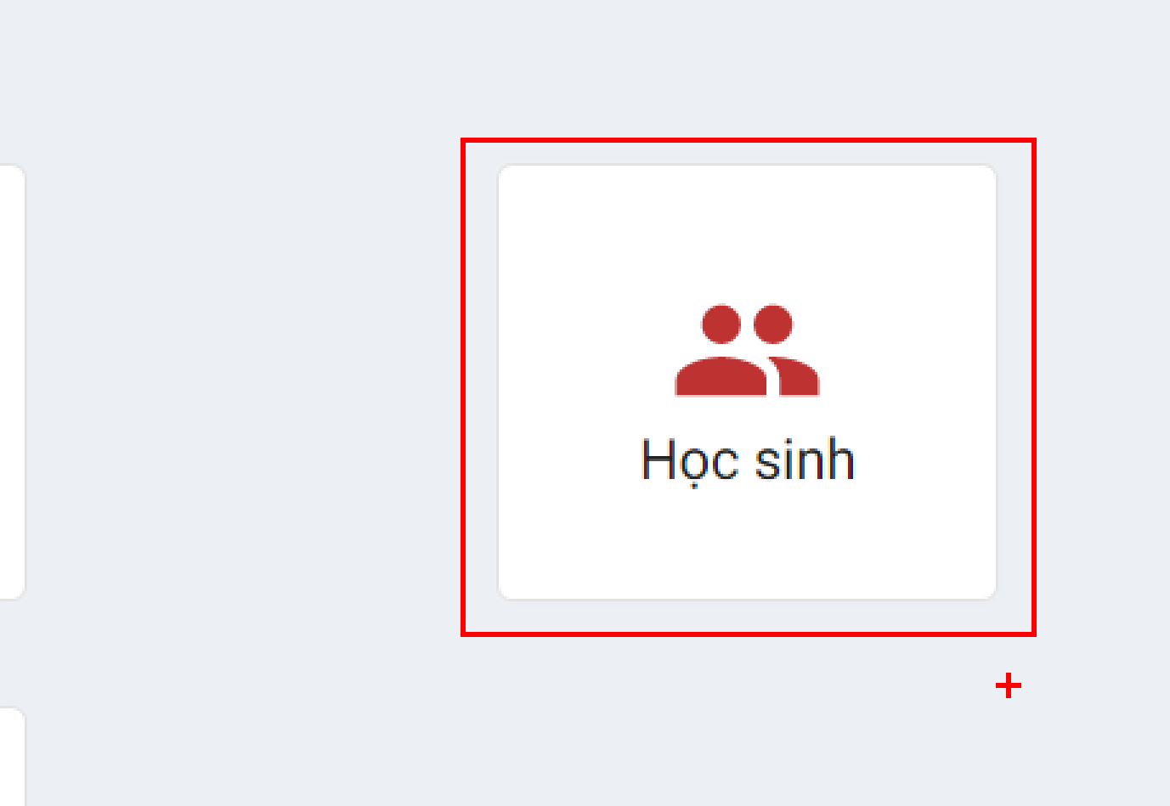
B1. Chọn tên bạn bấm nhầm
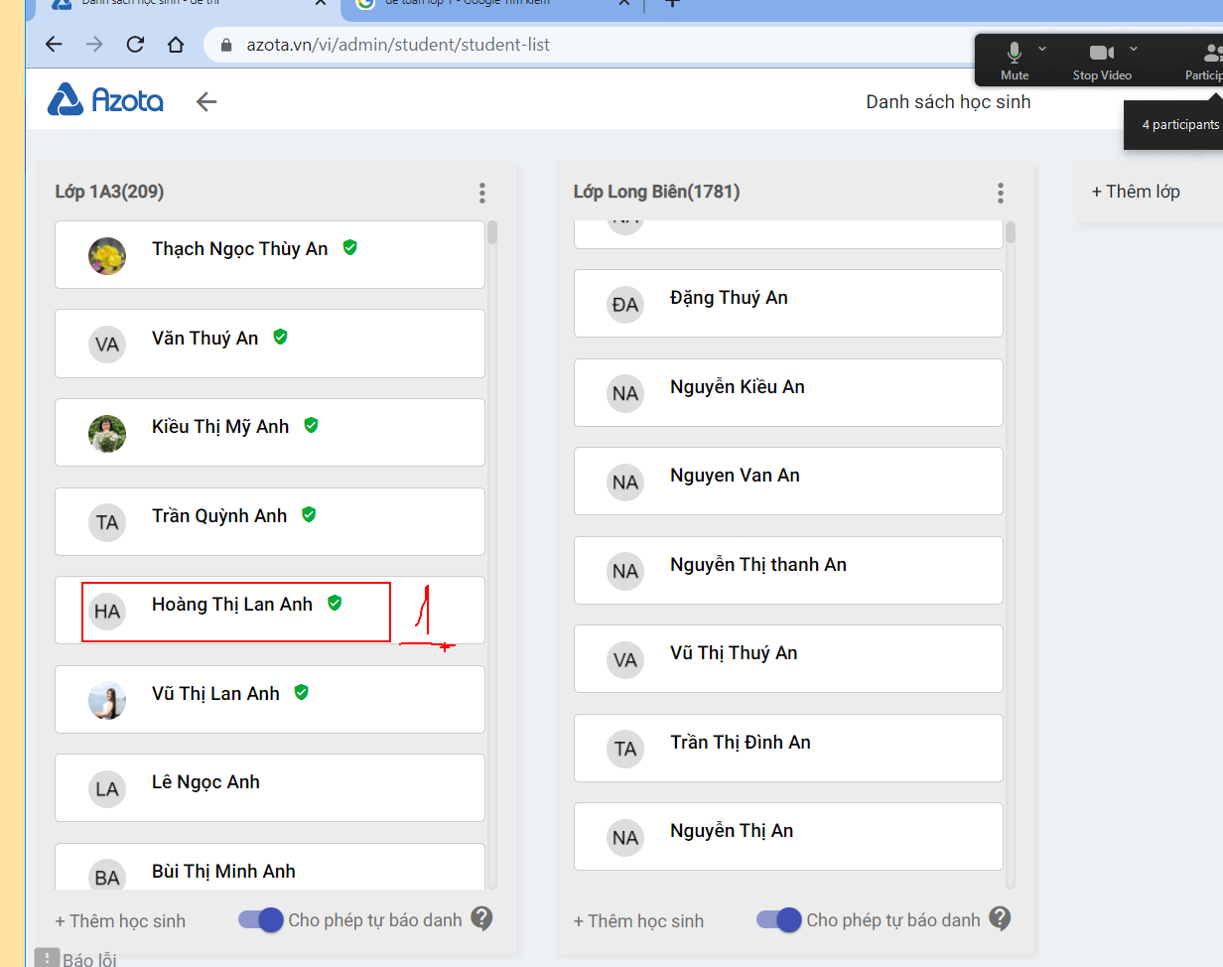

Bấm yêu cầu xác thực lại:
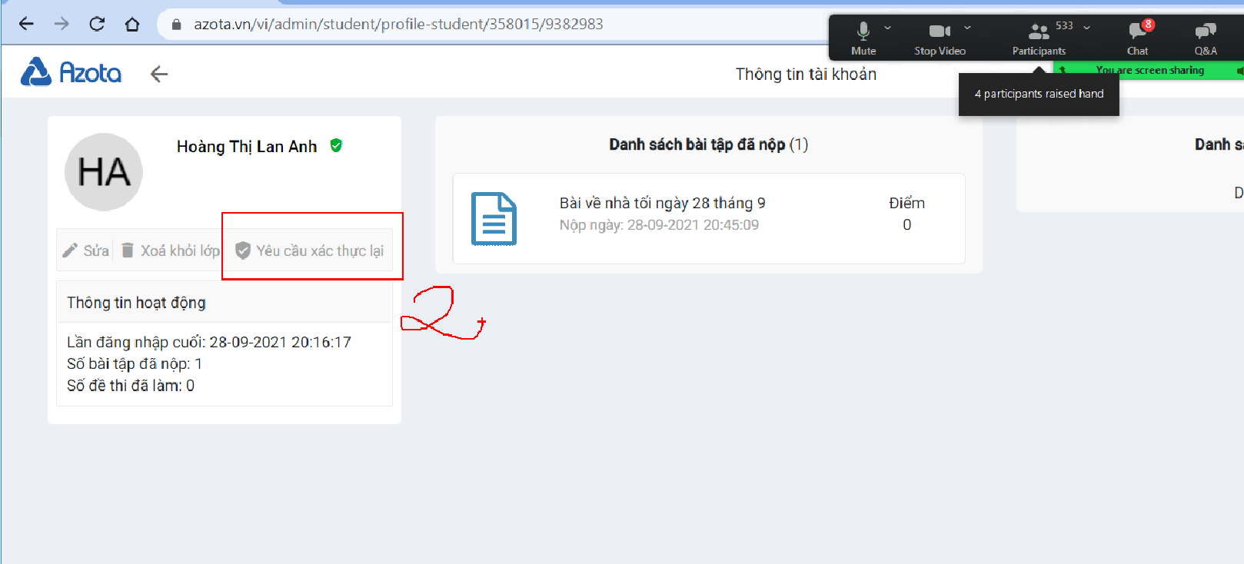

Lúc đó thì hs đó bỏ ra để chọn lại;

Muốn ra đề thi thì vào đề thi:
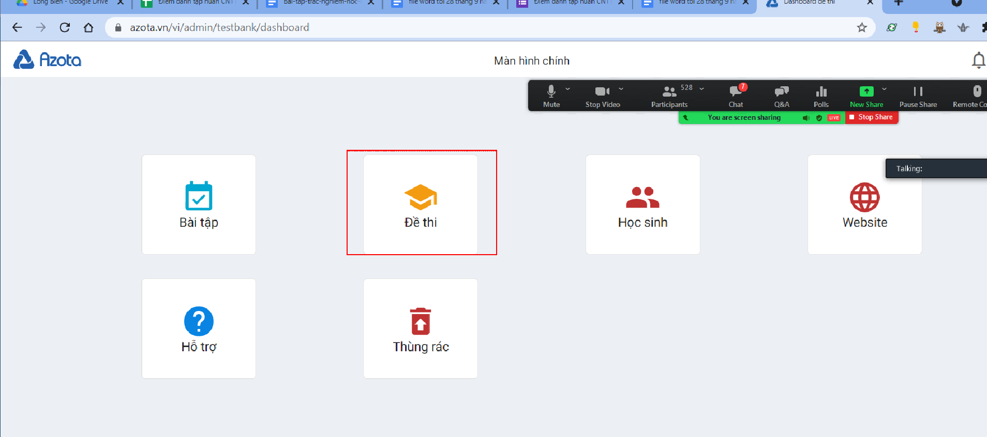

Nếu chúng ta dạy nhiều môn, nhiều khối thì có thể tạo ra các thư mục để chứa đề thi:
Để tạo thư mục thì vào:
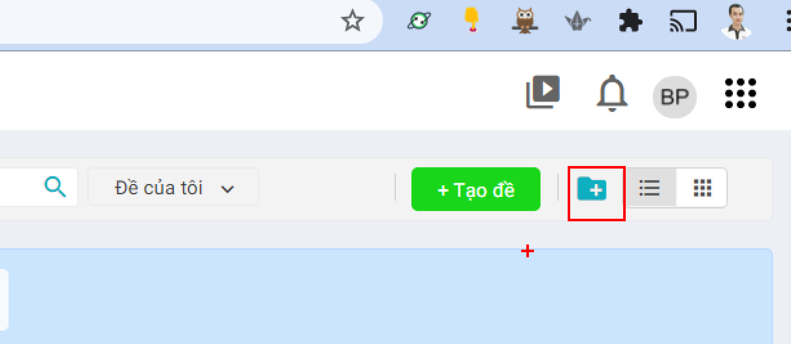

Tạo thư mục chứa các đề cho môn, khối mà mình dạy:
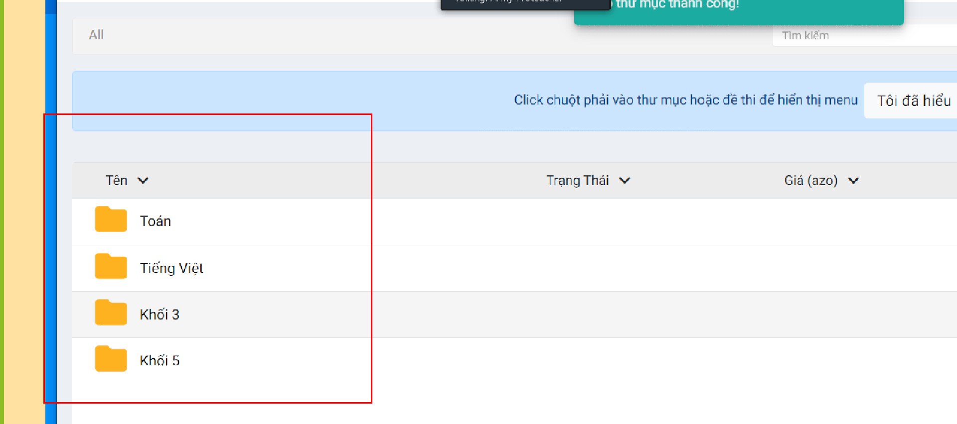

Muốn ra đề cho môn Toán thì mở thư mục Toán
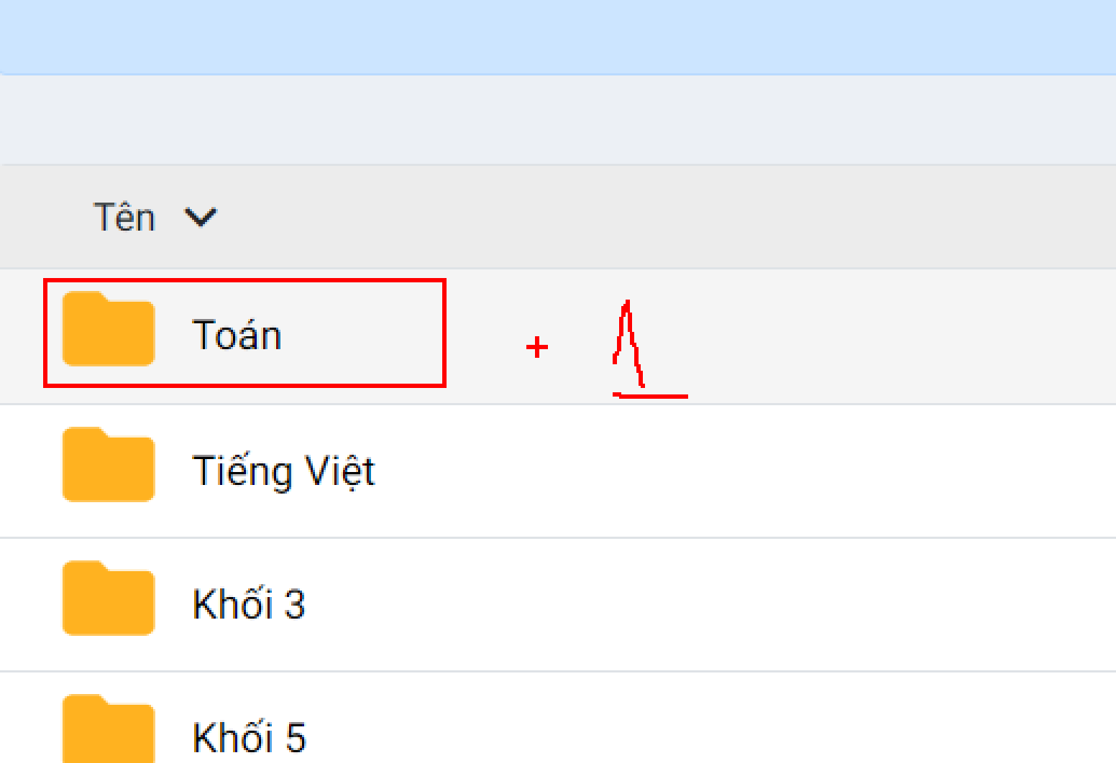

Bấm tạo đề:
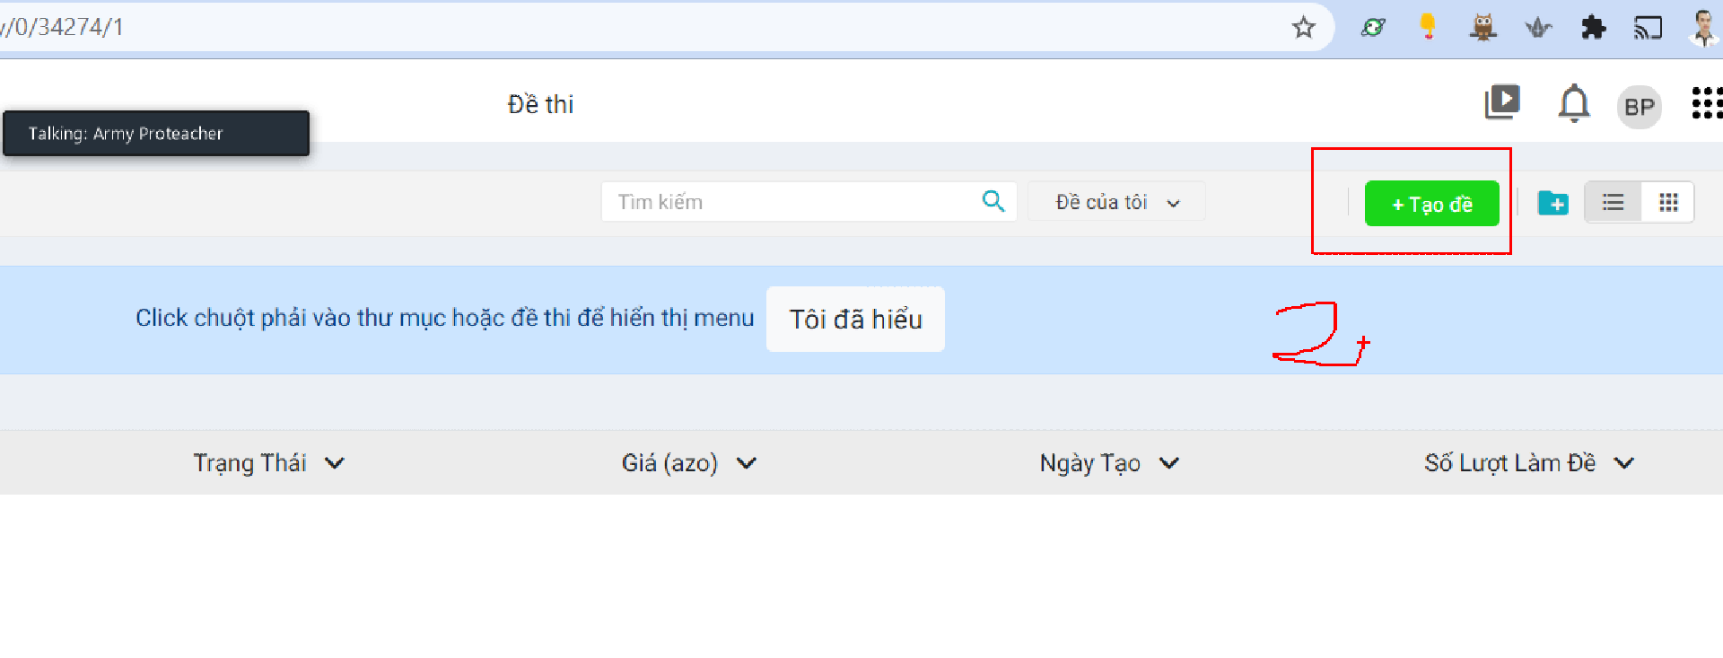

Nó cho mình lên 2 loại file đề pdf hoặc word (docx)

Tạo đề:

Định dạng đề làm theo mẫu
Lưu ý:
- Các câu hỏi phải bắt đầu bằng chữ câu
Ví dụ:
Câu 1:
Câu 2:
Câu 3:
Không đề:
Bài 1
Bài 2

Các đáp án A, B, C, D đặt theo chiều dọc hoặc ngang đều được nhưng chữ A, B, C là chữ tự gõ, không đặt tự động bằng tính năng numbering

Kết thúc câu hỏi cuối cùng thì có chữ hết:
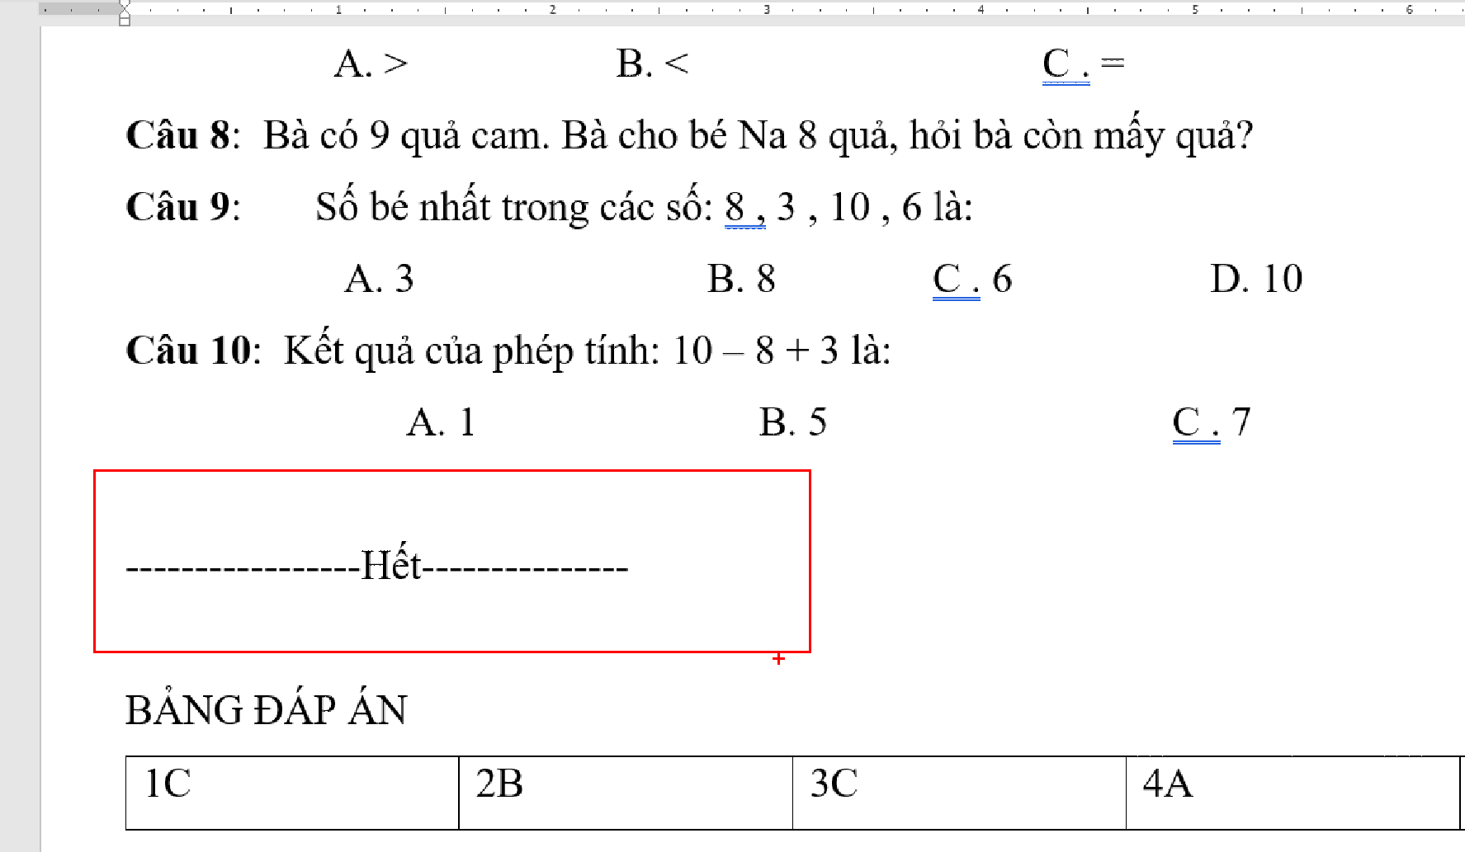

Để phần mềm biết đâu là đáp án đúng, thì phải lập bảng đáp án
đánh chữ:
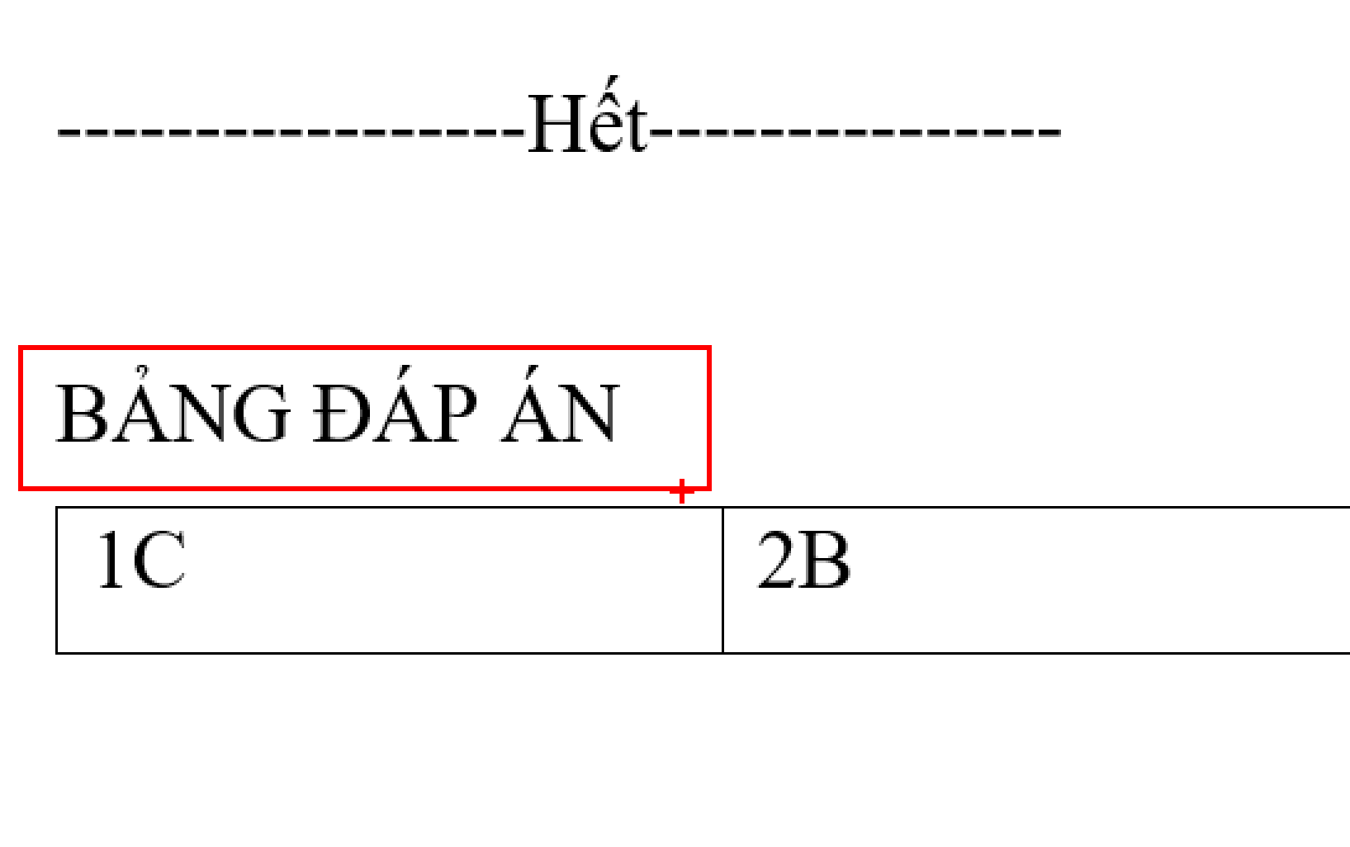
Trong mỗi ô đánh số câu kèm đáp án
Nếu câu nào là tự luận thì có thể bỏ qua đáp án
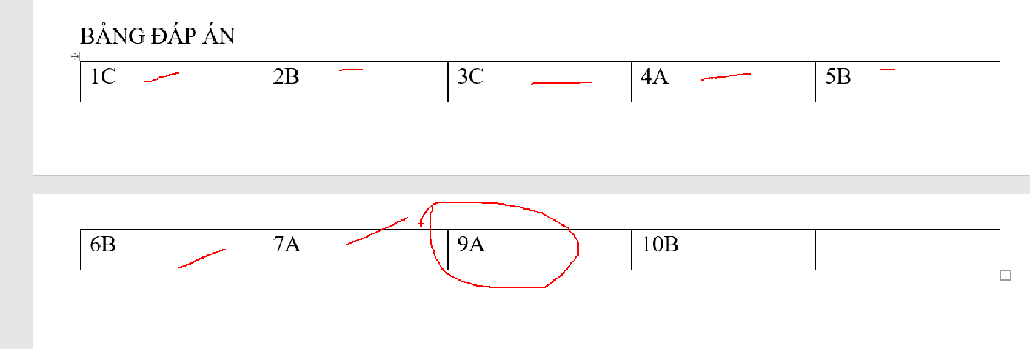

Nếu muốn học sinh khi làm bài, có thể xem được lời giải cho từng câu thì sau phần bảng đáp án phải có
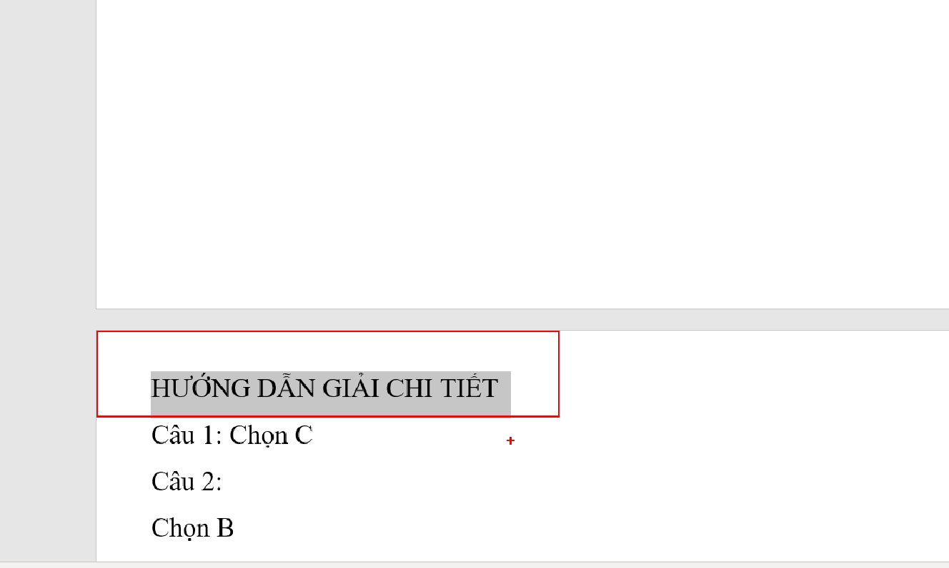

Các câu trong phần hướng dẫn giải chi tiết cũng phải bắt đầu bằng câu:
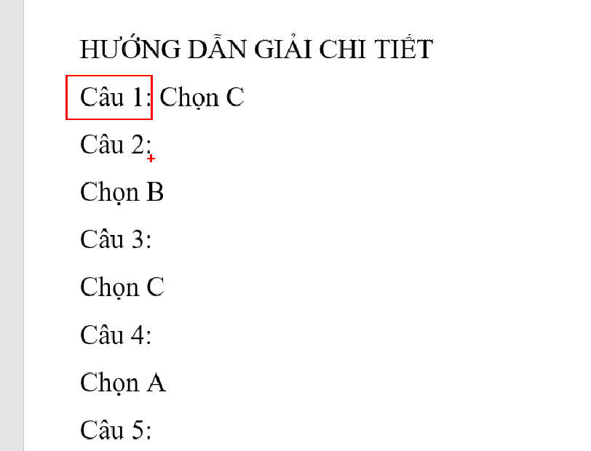

Sau khi làm xong đề nhất là với đề toán học có nhiều công thức, hình vẽ… thì nên lưu file đề thành file pdf.
Còn để file word thì để đuôi .docx

Nếu là đuôi doc tức là đuôi làm trên word 2003 thì
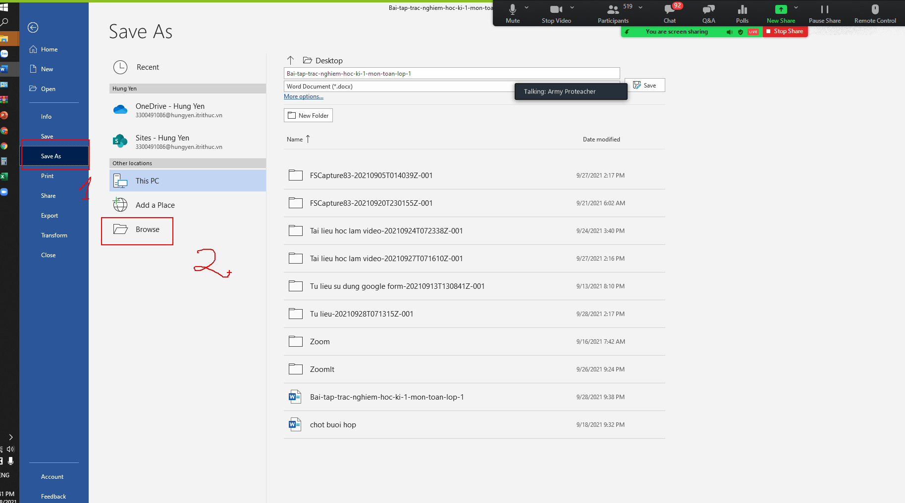
chọn đuôi docx.

Muốn lưu đề thành pdf thì
Vào file:
chọn export
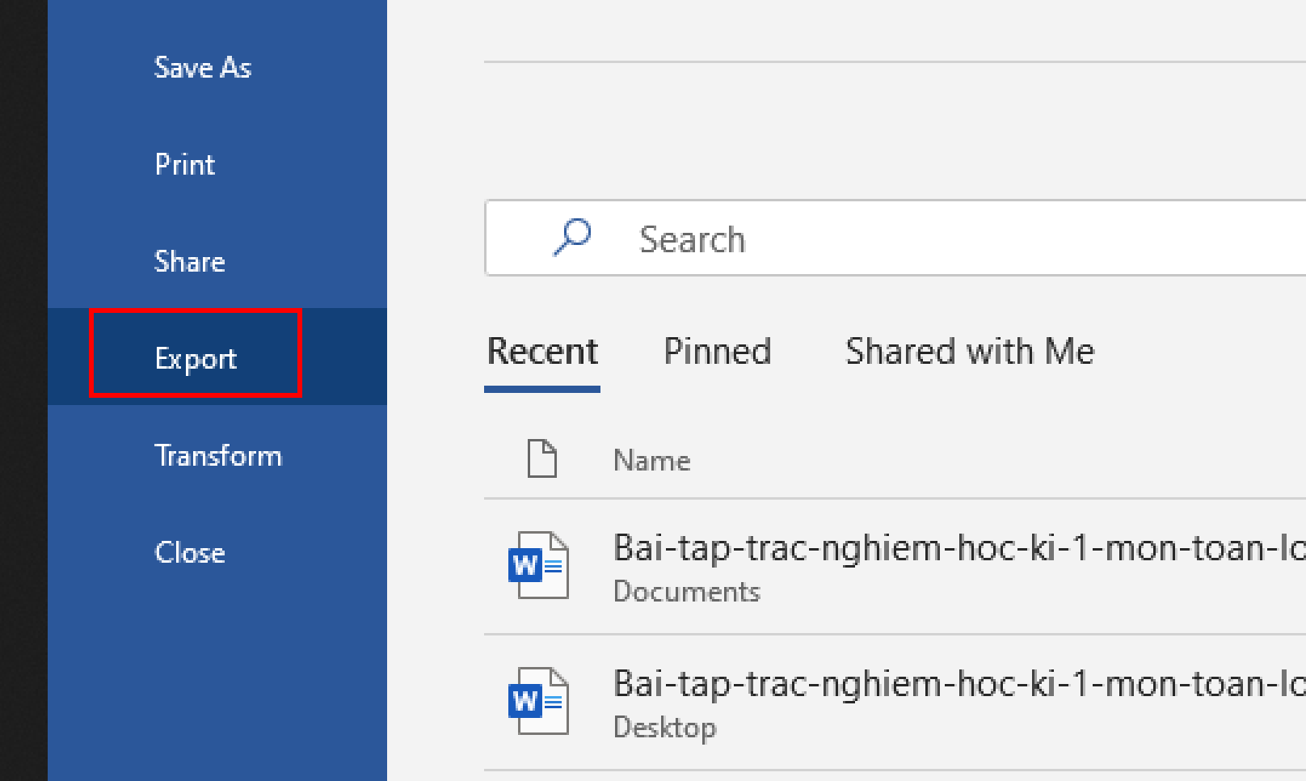
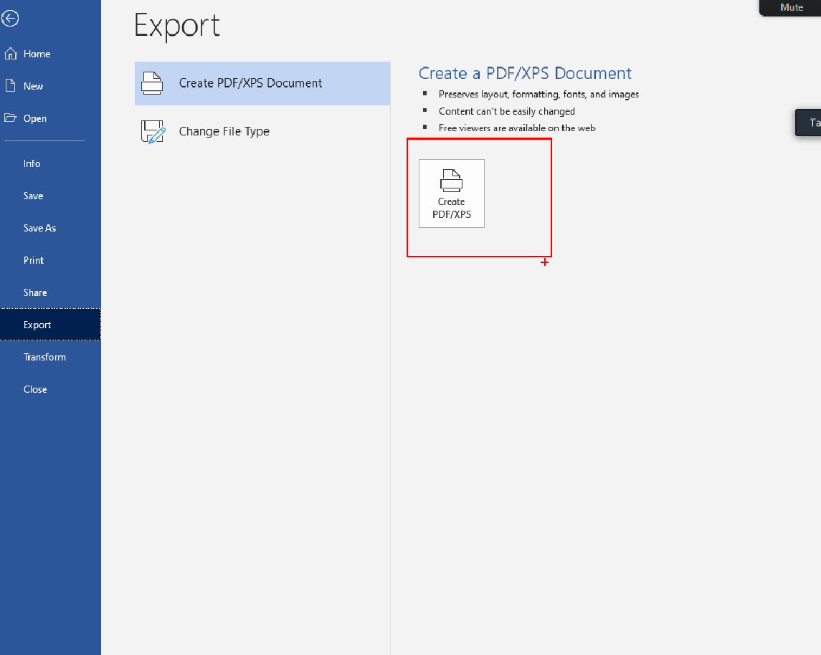

Làm xong, xong khâu chuẩn bị.
Lúc này mình up lên azota

Để tạo đề thi, vào mục đề thi, chọn vào thư mục mình muốn tạo, rồi bấm:
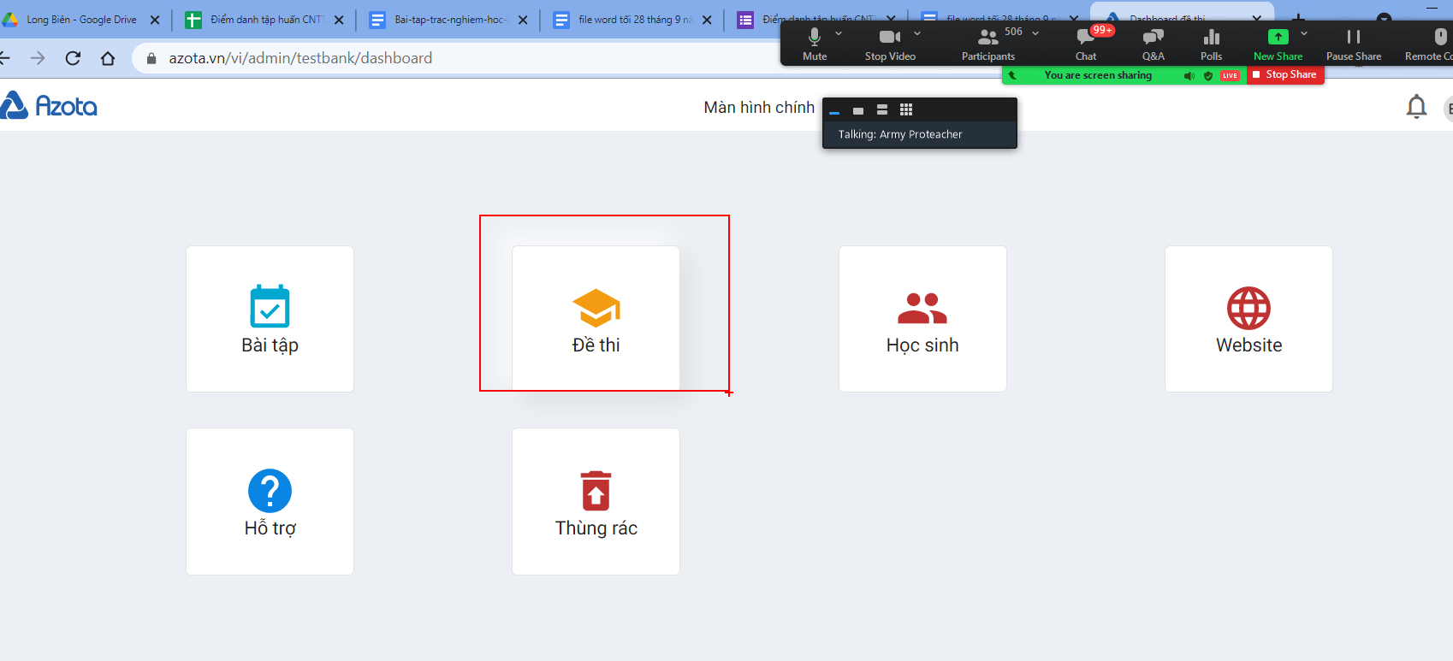
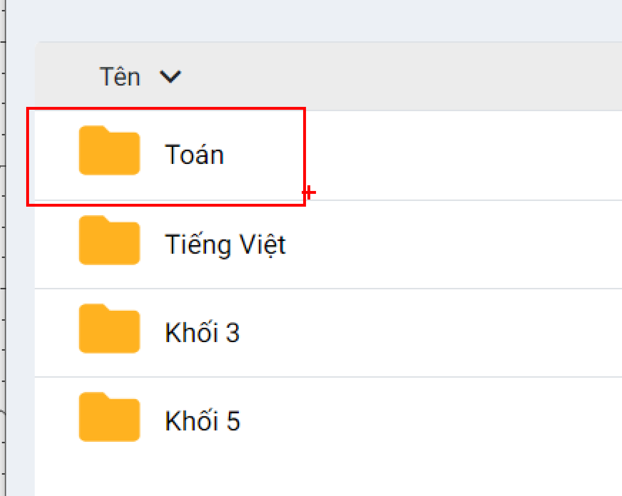
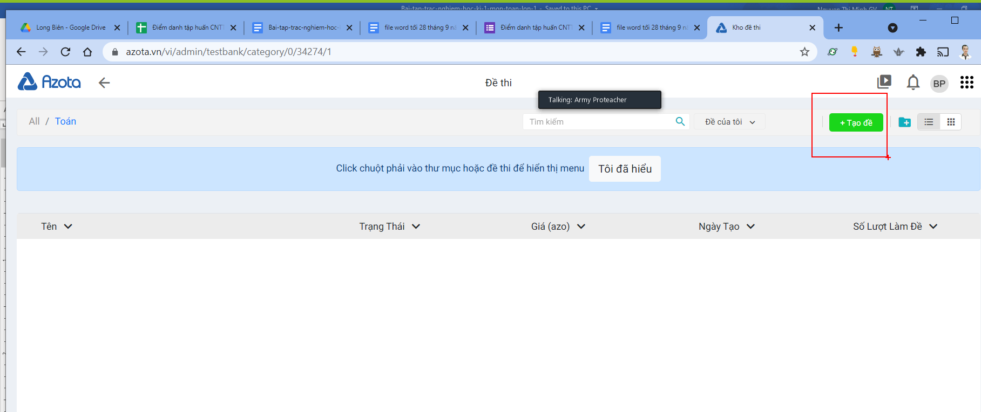

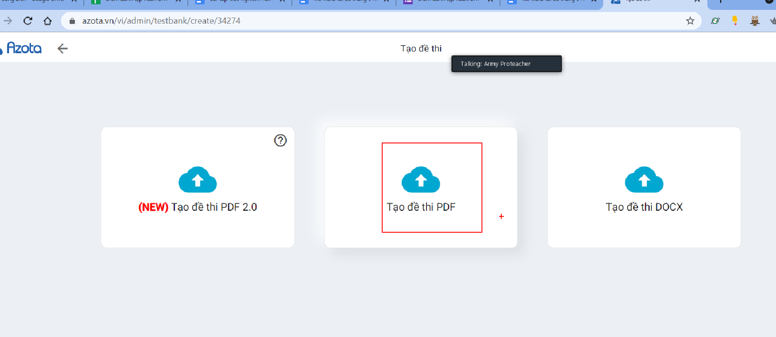
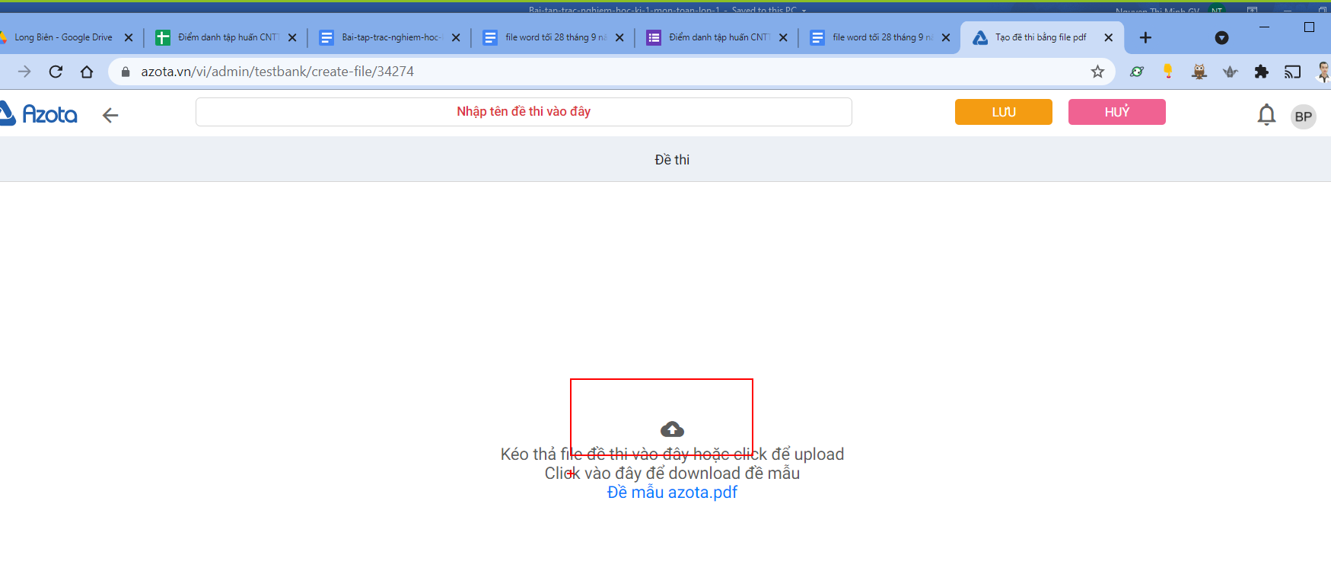

Nó tải đề lên và phân tích đề, nhận diện có bao nhiêu câu, câu nào đáp án nào.
Sau khi đưa đề lên thấy đúng rồi thì bấm lưu
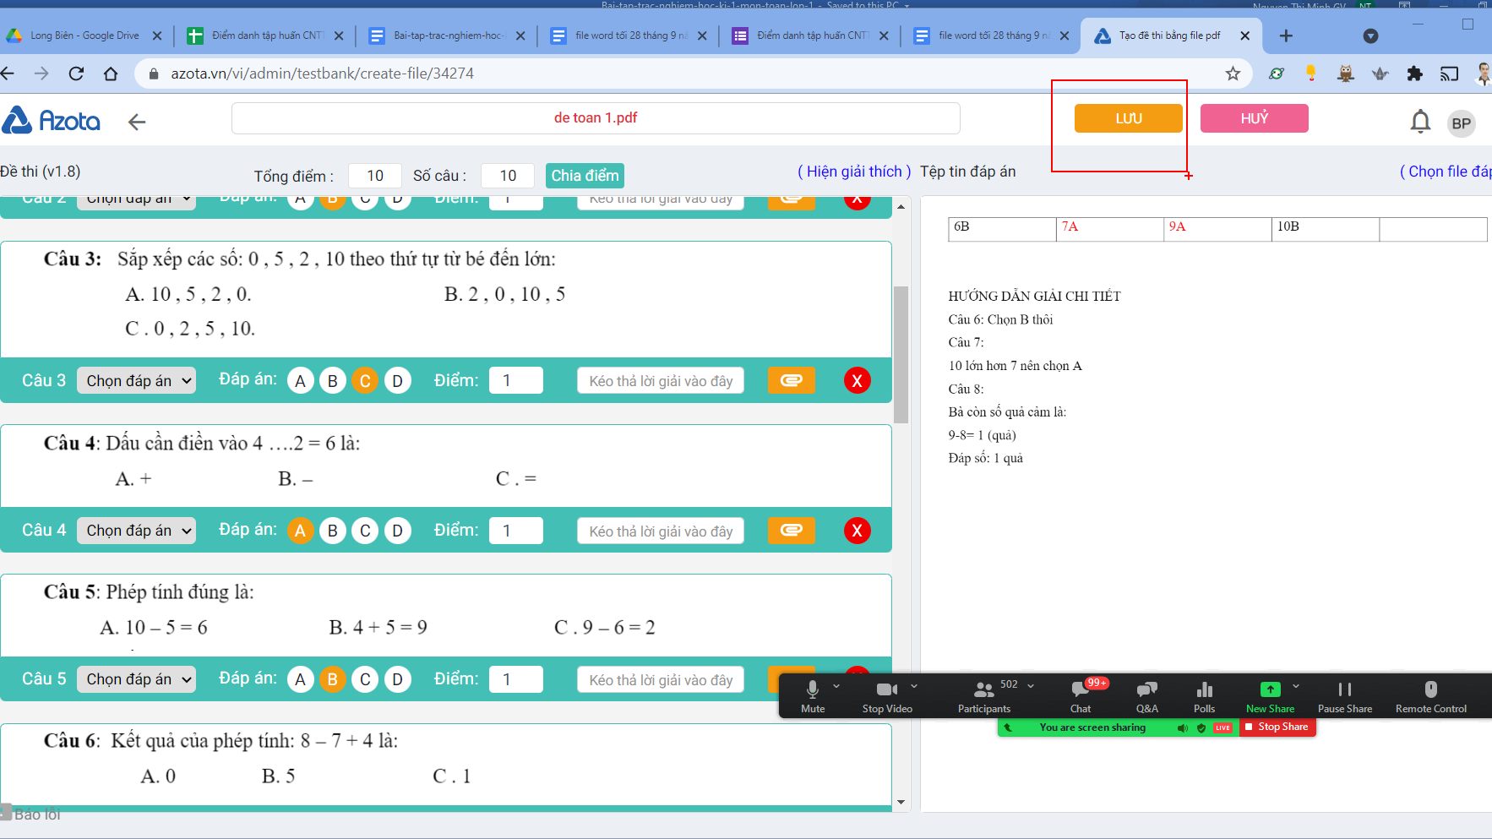

Câu nào là câu tự luận nhưng phần mềm không phát hiện ra thì chọn lại:
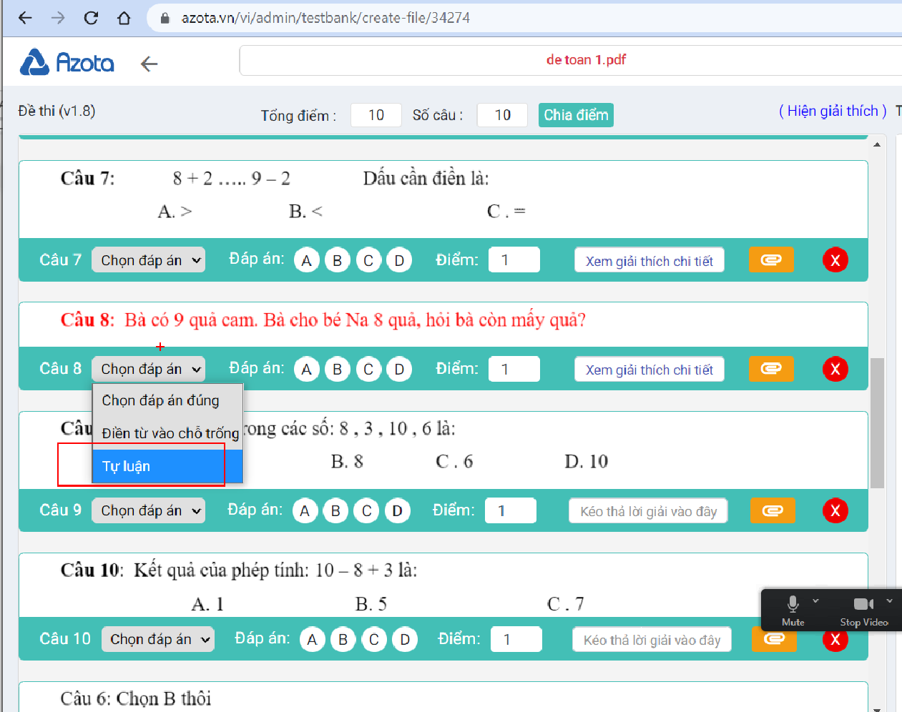

Nhớ chia ddierm cho câu trắc nghiệm và nhập lại điểm cho câu tự luận
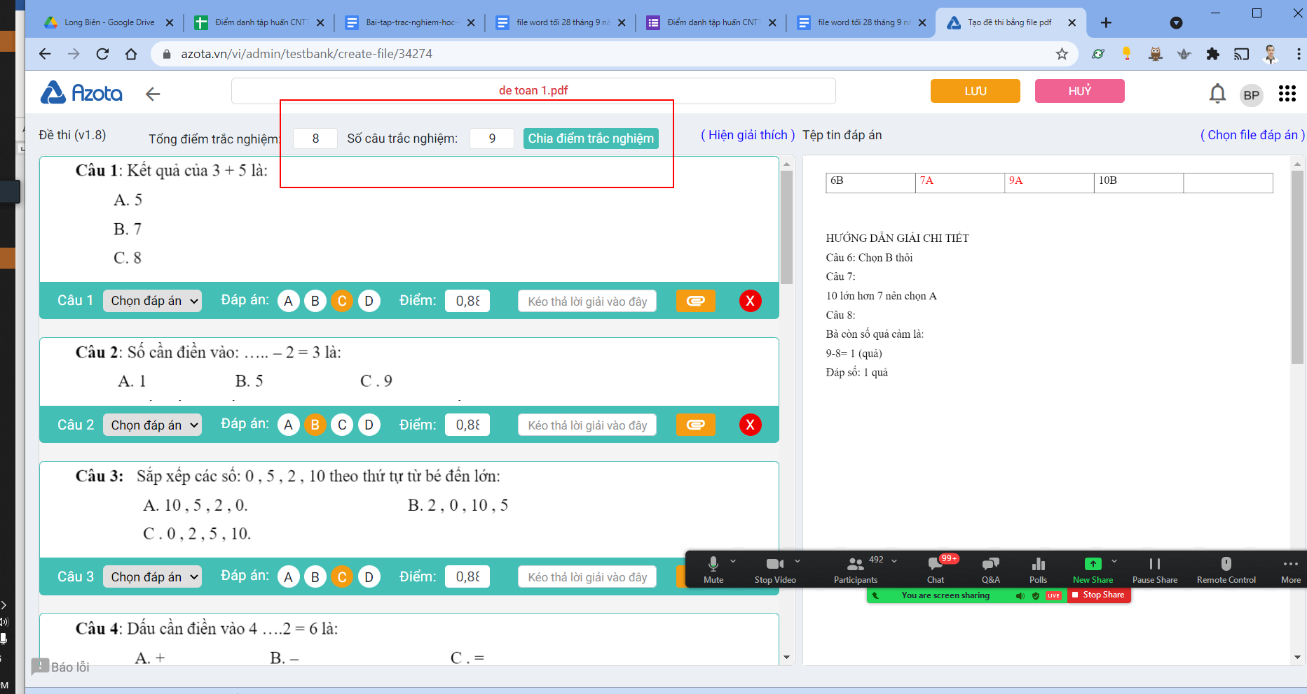

Sau khi xong bấm vào lưu:
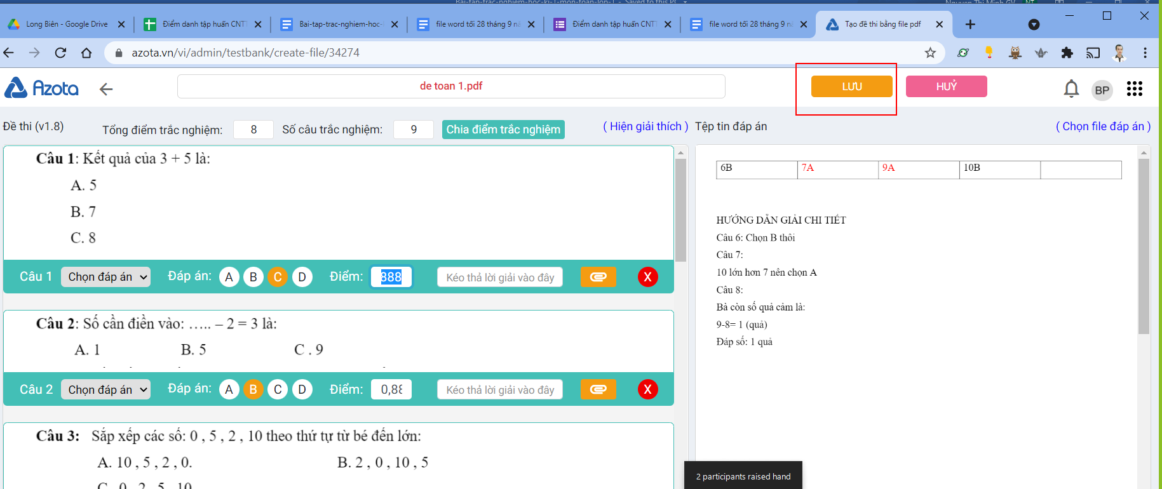

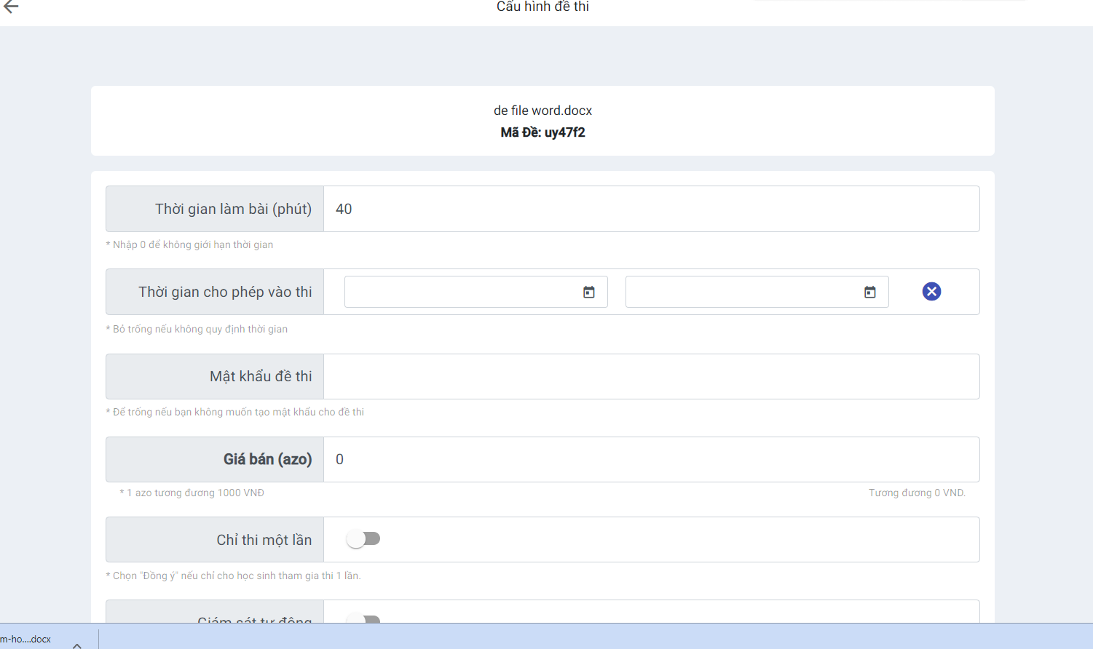
Sau khi cài đặt thời gian, …. thì bấm xuất bản:
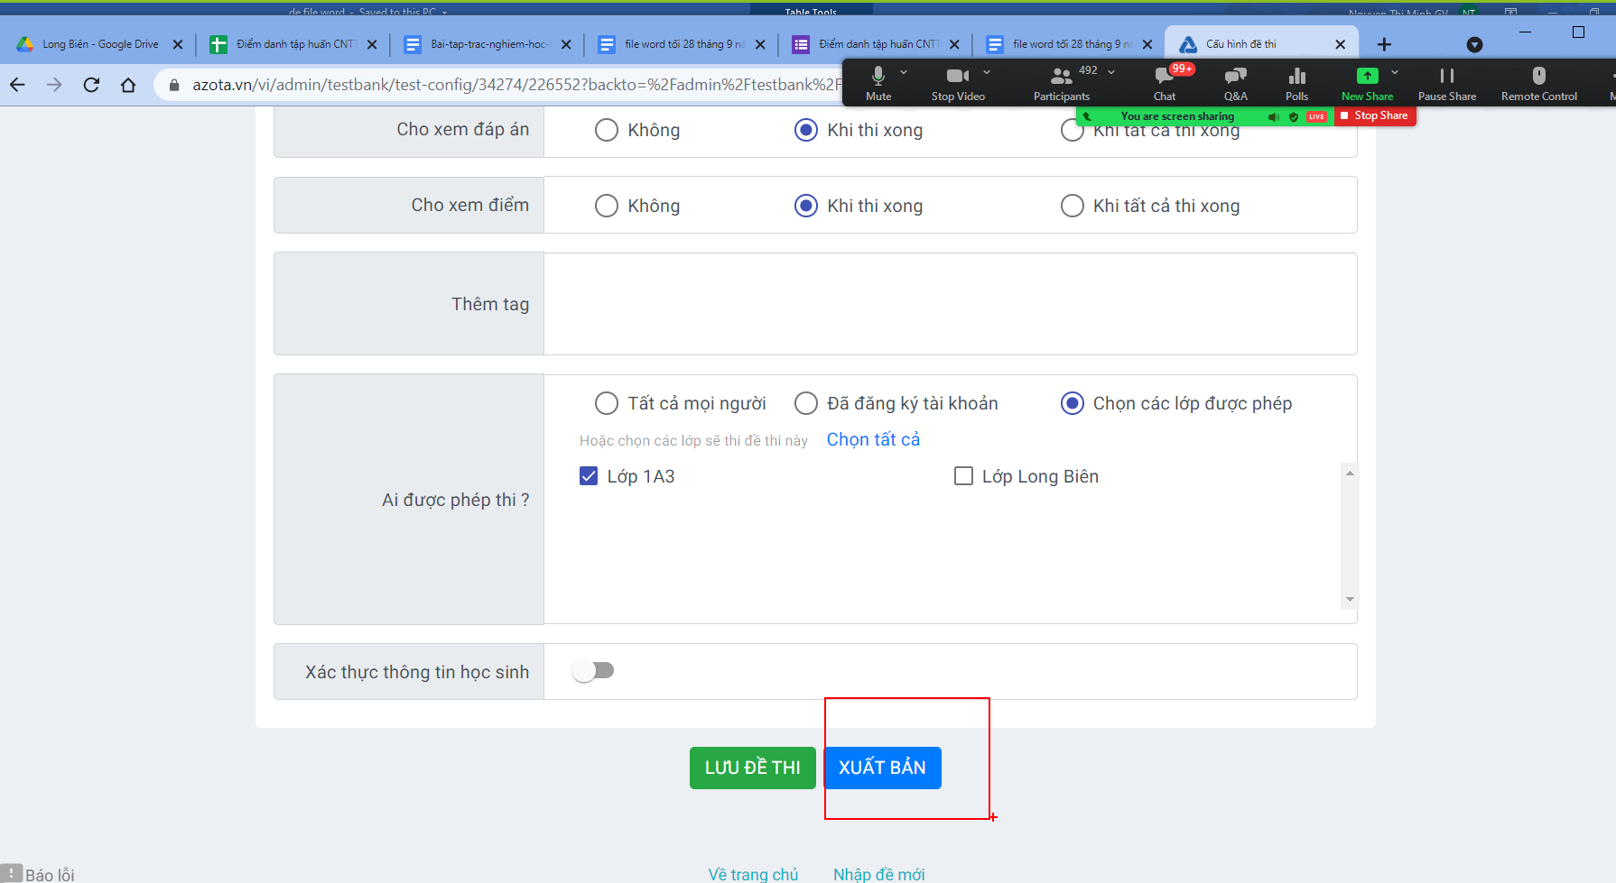

ra:
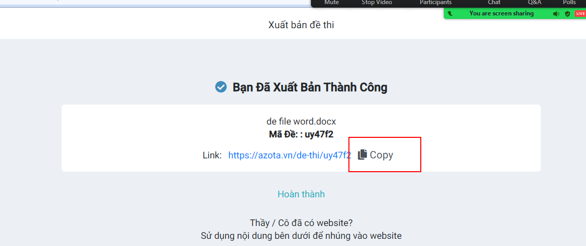
copy để gửi cho học sinh là ok.

